

**66666666666666666666666666666666 qsx3**

**ORGANIZACIÓN GENERAL**

1 - Organización General

**1.1. Proposición de Alternativas**

Nº total de Propuestas: 6.

**Propuesta Nº1 “Ensaya ahora” - Sistemas de reservas para salas de ensayo**

Creación de un software que tenga como finalidad mostrar en un mapa georeferencial establecimientos de salas de ensayo, las cuales tendrán un menú desplegable por el cual se puede acceder a reservar por medio de un calendario, estableciendo un horario y las salas disponibles. Asimismo se podrá comparar entre ellas precio y categoría.

**Beneficios/Soluciones posibles:**

* Facilitar la ubicación de este tipo de establecimientos en una zona determinada.
* Evitar tener que comunicarse telefónicamente para hacer una reserva.

**Propuesta Nº 2 “Banco de Musicos” - Red Social para Músicos**

Creación de un software simulando un red social para músicos, con el fin de que los mismos puedan conformar su grupo musical con mayor facilidad por medio de un buscador.   
El buscador filtraría por zona, estilo, influencia, edad, etc., facilitando al usuario encontrar a los artistas que necesite. Los usuarios de la red tendrán un perfil el cual mostrará información de los mismos incluyendo un “estado” que indicará si se encuentra activo en la búsqueda de integrantes.

**Beneficios/Soluciones posibles:**

* Facilitar conformación de conjuntos musicales. Si bien existen sitios en donde usuarios hacen publicaciones ofreciendo o buscando artistas, estos carecen de un orden sistematizado.

**Propuesta Nº 3 “Mi parada”- Sistema para paradas de colectivos**

Creación de una aplicación por el cual supervisores de empresas de transporte público puedan activar, por medio de un dispositivo, una luz led en cada parada que el autobús no puedan brindan su servicio con normalidad.

**Beneficios/Soluciones posibles:**

* Evitar esperas innecesarias de los pasajeros, debido a que los mismos no pueden ser informados si el medio de transporte tuvo un desvío y/o no transita por la calle en donde se encuentra la parada.
* Evitar que los viajantes dependan de un dispositivo (Aplicación) para informarse sobre el servicio.
* Reducir riesgo de exposición en lugares inseguros.

**Propuesta Nº 4 “Cablefusion” - Servicio de Cable (TV)**

Creación de un sistema con distintos módulos para automatizar y optimizar los procesos tales como el registro de clientes con su estado actual, número de cable, etc.   
Registro de pagos y entrega de boletas automatizadas.

**Beneficios/Soluciones posibles:**

* Mayor control sobre información de los clientes, estados de cuenta e ingresos.
* Evitar cortes sorpresivos para los usuarios.

**Propuesta Nº 5 “Ayelén Diet” - Restaurante/Dietética**

Creación de un sistema web para un establecimiento gastronómico, el cual brinde la posibilidad de realizar: pedidos de mercadería online, un control automatizado de los costos de mercadería, y un almacenamiento por medio de una base de datos de sus pedidos y clientes.

**Beneficios/Soluciones posibles:**

* Aumenta el abanico de clientes del negocio, conduciendo al crecimiento de la empresa.
* Automatización del trabajo manual, sistematizando varios de sus procedimientos.
* Obtención de un mejor control de las ventas.

**Propuesta Nº 6 “Expedientes ON” - Sistema de seguimiento para expedientes**

Creación de un Software que permita un control de Legajos (Expedientes) de forma física en una oficina de trabajo, con el fin de poder llevar un seguimiento de los mismos y de esta forma comprobar su estado de trámite: En curso, archivado o finalizado.

**Beneficios/Soluciones posibles:**

* Evitar traspapeleos de legajos.
* Ofrecer un medio de un seguimiento, por el cual se consulte de forma rápida e intuitiva su estado de trámite, evitando tener que recurrir a la persona que debiera gestionarlo.

**1.2. Informe de proyecto a seleccionar: Justificación del proyecto elegido:**

Al contemplar y analizar todas las alternativas, y la situación actual de tener un equipo reducido de trabajo, seleccionamos la creación del sistema para el establecimiento gastronómico Ayelén Diet, debido a los siguientes puntos:

1. Tenemos la posibilidad de implementar el sistema en una empresa real.
2. Comparando con las otras propuestas, el alcance es mucho menor y más práctico para dejarlo operativo en un corto plazo.
3. Uno de los integrantes del equipo de trabajo tiene contacto directo con los propietarios del comercio.
4. Contamos con una buena predisposición del cliente el cual se encuentra interesado en expandir su cartera de clientes y aumentar sus ventas.
5. Si bien ninguno de los integrantes del equipo posee conocimientos de este rubro, contamos con la ayuda de una empleada del establecimiento con mucha experiencia, para orientarnos con la funcionalidad de los procesos.
6. En caso de que el sistema satisfaga las necesidades de nuestro cliente y el mismo quede operativo, contamos con la posibilidad de venderlo y a su vez realizar servicios de mantenimiento.
7. Al ser una experiencia nueva para este equipo de trabajo, consideramos que el proyecto elegido nos genera un desafío para crecer profesionalmente permitiendo aplicar los conocimientos adquiridos y dar los primeros pasos como futuros analistas dentro del mercado laboral.

**PROYECTO ELEGIDO**

2 - Proyecto Elegido

**2.1. Informe escrito. Contenido:**

2.1.1. Giro de Actividades: Principal y Secundario

El establecimiento Ayelén Diet inaugurado en 2006 por el señor José Fernández y su esposa Joaquina Raquel Benítez se dedica a la comercialización de productos saludables, ofreciendo una amplia variedad de platos y postres cuidadosamente seleccionados para satisfacer las necesidades de sus clientes. La principal característica que ofrece este establecimiento es un servicio orientado para que sus consumidores puedan llevar una mejor calidad de vida, por medio de una dieta equilibrada de bajas calorías.

Descripción de Tareas

Como cualquier tipo de restaurante, requiere una óptima y completa planificación de una lista de tareas diversa y heterogénea para poder hacer frente a las diversas áreas de actividad que configuran a este negocio.

Las tareas de obligada inclusión son:

* Cocina: Incluyendo no solamente la elaboración de los platos propiamente dicha, sino también el control de los alimentos y su preparación. Así como la correcta higiene del espacio.
* Servicio: Una vez los platos están preparados, la segunda fase del trabajo es servirlos al cliente con la máxima celeridad y profesionalidad, teniendo en cuenta todos los detalles para lograr su plena satisfacción.
* Control de equipos y maquinaria: Al abrir y cerrar es fundamental encender, apagar y verificar el funcionamiento correcto de congeladores, neveras, cafetera, etc.
* Gestión del stock o inventario: Consta de llevar un control para una reposición eficiente tanto de los alimentos como de cualquier tipo de material.
* Limpieza: Las labores de limpieza, tanto del local como de sus distintos elementos, son fundamentales para cumplir con las normativas sanitarias y ofrecer una imagen excelente del local.
* Tareas de administración: gestión de personal, contabilidad, facturación, finanzas, etc.

**2.1.2. Antecedentes Informáticos a considerar sobre la empresa elegida**

En el año 2015 Ayelén Diet contabacon una website que contenía la presentación del establecimiento junto con un listado de productos sin precios y fotos de los mismos, como así también los medios de contacto (teléfono y fax) y ubicación, mapa de localización, horarios y días de atención.

Sin embargo, a los meses de uso, los dueños de Ayelén Diet decidieron dar de baja el website debido a la poca rentabilidad que le brindaba el mismo. Consideraron que el beneficio que conllevaba una website no producía un impacto en las ventas, y al no justificar los costos de mantenimiento decidieron dar de baja el servicio.

2.1.3 Técnicas y Herramientas de relevamiento a emplear

* Realización de un análisis y verificación de los procedimientos que se realizan actualmente.
* Observación directa a los servicios de atención al cliente y ventas directa en el establecimiento.
* Entrevistas personales y telefónicas a los propietarios y al personal, con el propósito de recolectar y registrar la información necesaria para llevar a cabo el proyecto mediante cuestionarios diseñados cuidadosamente para una máxima efectividad.
* Análisis e investigación del mercado actual.

2.2 Propuesta de Servicios:

Presentación escrita del equipo de trabajo y servicios que brinda a los usuarios.

**¿Quiénes somos?**

LOBERAL IT, es una empresa de soluciones informáticas que tiene como objetivo brindar un servicio diseñado exclusivamente a la medida del cliente, ajustándose a las necesidades particulares de cada uno.

LOBERAL IT se encuentra compuesto por un equipo de trabajo especializado en el análisis, diseño e implementación de sistemas, con una alta cualificación y un gran valor humano que acompañan al cliente desde el primer día buscando la satisfacción de éste.

**¿Qué hacemos?**

Desarrollamos diferentes soluciones ajustadas a cada persona o entidad en el análisis de necesidades, diseñando y desarrollando un producto adecuado y diferente para cada cliente, aplicando nuevas tecnologías a los negocios,

**¿Cómo trabajamos?**

1. Escuchamos sus necesidades
2. Le asesoramos sobre el desarrollo
3. Desarrollamos el producto siguiendo nuestros estándares de calidad
4. Evaluamos con el cliente el resultado final y le formamos para su utilización
5. Ponemos a su disposición herramientas para el análisis del uso del producto
6. Mantenemos un cercano servicio postventa sobre el producto

Particularmente, en el caso de Ayelén Diet, buscaremos crear una gestión y un software que se adapte a las necesidades de este negocio. Como lo mencionamos anteriormente, nuestro objetivo es poder elaborar y automatizar gran parte del trabajo manual, de forma que te permitan una gestión fluida y eficaz del restaurante.

Consideramos que elaborar un sistema fácil e intuitivo para este establecimiento, podría automatizar una gran parte de la gestión integral, incluyendo también una mejor organización de la lista de tareas. Pero principalmente encontrar una solución que mejor se adapte a las necesidades de nuestro cliente.

**ESTUDIO PRELIMINAR**



3 - Estudio Preliminar

**3.1 Informe general acerca de la empresa seleccionada: Objetivos, ventajas y desventajas globales acerca del funcionamiento del sistema.**

Basados en la observación directa y las entrevistas que tuvimos con los dueños de Ayelén Diet, pudimos contemplar que la implementación de un sistema web podría incrementar positivamente su cartera de clientes, a través de otro acceso para visualizar sus productos en cualquier momento del día, logrando así garantizar que la empresa aumente sus ventas, obteniendo un mayor reconocimiento en el mercado de comidas dietética y permitiendo de ésta manera el crecimiento de la misma.

OBJETIVOS:

* Incrementar la cartera de clientes.
* Mejorar su visibilidad:
  + Ofrecer sus productos y servicios vía web.
  + Crear su propia identidad en internet, aumentando su exposición.
  + Promover sus servicios y productos mediante marketing
* Impulsar las ventas.
* Llegar a nuevos mercados ampliado su rango local.
* Presentar una imagen profesional.
* Mejorar el servicio al cliente:
  + Evitar esperas a la hora de retirar los pedidos.
  + Accesibilidad al sitio web las 24 horas del día.
  + Evitar problemas de tránsito: Ayelén Diet carece de un espacio de estacionamiento. Al estar ubicados en una esquina, los clientes suelen estacionarse cerca del local, dificultando la accesibilidad a los cruce de peatones y rampas de discapacitados conllevando a problemas con el control de tránsito.
* Ahorrar dinero en costo de impresión y distribución: Anteriormente Ayelén Diet utilizaba panfletos para aumentar su visibilidad. Con esta forma se podría evitar el mismo, añadiendo el cuidado al medio ambiente.
* Aumentar su rentabilidad.
* Automatizar el control de pedidos.
* Mejorar el servicio actual al cliente agilizando los tiempos de resolución de cada pedido.
* Atención de sugerencias vía web.
* Modernizar su sistema mediante tecnologías actuales.

Ventajas Globales

* Buena organización y comunicación entre los empleados.
* Miembros comprometidos que realizan su trabajo y predispuestos a nuevos desafíos.
* Buena predisposición de los propietarios a crecer en el mercado.
* Conocimiento de los empleados sobre el uso de PC y programas básicos.
* Cuentan con una pc moderna que permitirá ejecutar el sistema a implementar.
* Se ubican cerca del Centro Terapéutico Dr. Máximo Ravenna (Clínica para tratamiento de sobrepeso).
* Cuentan con una amplia cartera de clientes ubicados a los alrededores.

Desventajas Globales

* Desconocimiento del alcance de las tecnologías actuales.
* Algunos procesos manuales ocasionan pérdidas de tiempo.   
  Ej. Las meseras atienden a los clientes que van ingresando al local y también responden a los pedidos telefónicos, sobrecargando tareas en el personal.
* Poseen un fax que actualmente tiene escaso uso para enviar los menús a clientes.
* Frecuentemente los clientes solicitan una descripción de los menús telefónicamente, limitando a sus empleados poder continuar con otras tareas, y asimismo no pueden disponer de una descripción tan detallada como en un menú escrito.   
  Del mismo modo, al estar bajo el llamado telefónico, los clientes no pueden escoger tan tranquilos como si estuvieran observando un menú.

**3.2 Pre-diagnóstico: Aspectos de control general. Soluciones generales**

Proponemos una solución integral para que la empresa gastronómica pueda seguir creciendo y poder expandirse a nuevos clientes.

Dicha solución buscará agilizar los procedimientos, reducir los tiempos y carga de trabajo a los empleados, y brindando a los clientes otra manera de encargar sus pedidos.

Aspectos generales de la aplicación

* El sistema estará realizado en tecnología web, lo cual podrá ser accedido desde cualquier dispositivo que contenga un navegador de internet.
* El frontend estará basado en el lenguaje de programación HTML, que se complementa de forma directa con la arquitectura cliente-servidor.
* El backend será programado en PHP, diseñado para el desarrollo web de contenido dinámico..
* MySQL será el gestor de base de datos, ya que es una base de datos ampliamente probada por distintos usuarios y empresas con alto éxito.
* Entorno amigable e intuitivo para mejorar la experiencia de usuario.
* La aplicación cumplirá los siguientes requisitos:
  + Permitirá realizar pedidos de distintos menús online, tanto como platos y postres.
  + Permitirá al cliente crear un cuenta con sus datos y loguearse para poder realizar los pedidos.
  + Tendrá un perfil como administrador a los fines de:
    - Visualizar todos los pedidos que realizaron los clientes.
    - Confirmar los pedidos por medio de un mail de respuesta automatizado.
    - Gestionar sus pedidos.
    - Modificar precios, descripción y stock de los platos y postres.
  + Visualizará cada menú con su respectivo precio.
  + Contará con un “carrito de compras” para ir agregando o quitando platos y postres.
  + Contará con un acceso directo para realizar un pedido vía mensaje Whatsapp.
  + Tendrá una página de inicio y de contacto, en las cuales describirá:
    - Localización (mapa georeferencial)
    - Horarios
    - Mail
    - Contacto para que los clientes puedan dejar sus quejas y opiniones del lugar.

**PLANEAMIENTO DEL PROYECTO**

**4. Planeamiento del proyecto**

**4.1. Distribución de tareas entre los componentes del Equipo de Trabajo**

Aclaración:

Si bien la división de tareas es lo más recomendable para avanzar de forma rápida y efectiva en un proyecto, decidió planificar este proyecto en trabajo y no en uso de recursos.

Esto quiere decir que cada tarea que realizamos es por equipo, dependiendo de los tiempos de cada uno y también evitando una sobrecarga de recursos y sin tener que llevar un control de las asignaciones de tareas por recurso.

Jefe del Proyecto: Leonardo Soto

Relevamiento

* Análisis:
  + Entrevistas: Nicolás Albarracín, Hugo Bernal.
  + Recolección y análisis de formularios: Héctor López.

* Diseño:
  + Casos de uso: Nicolás Albarracín.
  + Casos de pruebas: Héctor López.

Desarrollo

* Diseño:
  + Arquitectura: Nicolás Albarracín.
  + Modelo de datos: Héctor López
* Desarrollo:
  + Codificación: Hugo Bernal, Nicolás Albarracín.
  + Migración de datos: Héctor López.
* Pruebas:
  + Ejecución de Casos de pruebas: Hugo Bernal, Nicolás Albarracín.
  + Prueba de aceptación de usuarios: Héctor López.

Implementación

* Puesta en producción:
  + Preparación de entornos: Héctor López.
  + Deploy: Nicolás Albarracín
* Capacitación:
  + Reuniones de capacitación: Nicolás Albarracín.
  + Manual de usuario: Héctor López.
* Soporte: Soporte a la usabilidad: Hugo Bernal.
  + Soporte por posibles correcciones: Nicolás Albarracín.

**DIAGRAMA DE GANTT**

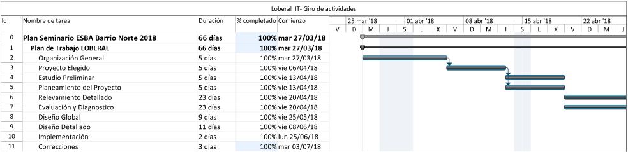

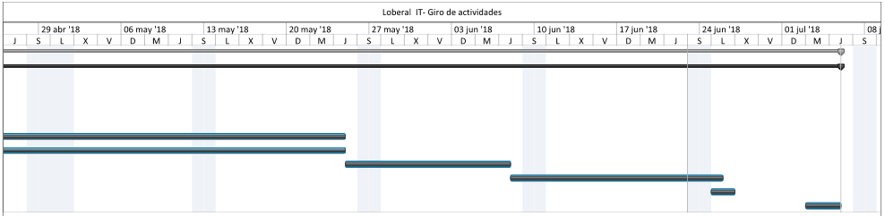

**RELEVAMIENTO DETALLADO**

**4. Relevamiento Detallado**

**4.1. Informe detallado sobre estructura de la empresa**

4.1.1 Técnicas y Herramientas para acceder a la información

Las herramientas utilizadas para obtener la información fueron las siguientes:

* Entrevistas presenciales
  + Reuniones con los dueños
  + Reuniones con los empleados
* Consultas telefónicas / mail
* Observación personal y directa en el local gastronómico

Entrevistas presenciales

**Entrevista n° 1**

El día 04 de Abril de 2018, se realizó la primer entrevista con los dueños y fundadores del establecimiento gastronómico Ayelén Diet, José Fernández y Joaquina Raquel Benítez, la misma se llevó a cabo en la oficina del comercio ubicada en la calle Zapata 101, C1426AEA, Belgrano, Ciudad Autónoma de Buenos Aires, con una duración de 45 min., desde las 19:10 hs. hasta las 19:55 hs.

El objetivo de dicha entrevista fue conocer los aspectos generales del establecimiento como así también el circuito de los procedimientos habituales.

1. **¿A qué se dedica el comercio?¿Qué servicios podemos encontrar en su establecimiento?**

José Fernández: -Nuestro negocio se dedica a la comercialización de productos saludables, en donde se puede tomar un café, comer una vianda o un postre de bajas calorías. También se puede almorzar, comprar para llevar, o bien hacer un pedido por teléfono y que el mismo sea enviado como delivery, entre otras cosas.

1. **¿Cuál es el proceso de los pedidos?**

Joaquina Raquel: -El cliente habitual llama y pide por algún menú, vianda o postre, o nos pregunta “¿Qué hay?”. En el caso de que sea algún menú específico, lo preparamos y lo viene a retirar. De otro modo, les contamos que es lo que hay disponible. Si le gusta algo, lo vienen a buscar o bien se lo enviamos. El remis lo paga el cliente.

1. **¿Los pedidos se realizan solo por teléfono? ¿Se realizan muchos pedidos?**

José Fernández: -También tenemos un fax, pero últimamente no lo utilizamos con frecuencia. Y si, se realizan muchos pedidos. De hecho, es nuestro fuerte. La comercialización de viandas es lo que más ganancia nos deja debido a que mermó

el consumo directamente en el salón.

1. **¿Cuánto tiempo lleva en funcionamiento el comercio? ¿Cuentan con otra sucursal?**

Joaquina Raquel: -Estamos brindando el servicio desde agosto del año 2006. Y somos el único punto comercial.

1. **¿Ustedes consideran que el establecimiento está bien ubicado para la actividad que realiza?**

José Fernández: - Sí, nos gusta la zona. Nos encontramos a pasos de la Centro Terapéutico del Dr. Máximo Ravenna y eso es un valor agregado para éste tipo de negocio.

1. **¿Qué horarios maneja el comercio?**

José Fernández: -Estamos de lunes a viernes de 07 hs a 21 hs y los sábados de 09 hs a 13 hs.

1. **¿Cuál ha sido la clave para atraer nuevos clientes?**

Joaquina Raquel: -Ofrecer buen servicio y buena calidad, ya que la mayoría de nuestros clientes han llegado a nuestro establecimiento por medio de algún amigo, compañero de trabajo o vecino.

1. **¿Cómo logró la fidelidad de su clientela?**

José Fernández: -Con la atención que les damos y por supuesto ofreciendo alimentos frescos y consistentes en el aspecto de sabor, calidad y presentación de la comida.

1. **¿Cómo está compuesta su estructura organizacional?**

Joaquina Raquel: -Yo soy dueña y cocinera, tenemos dos ayudantes de cocina y dos recepcionistas y mozas. Contratamos servicios de mantenimiento (electricista, reparar freezers, cámaras de seguridad) como así también tenemos un abogado y un contador. Los servicios de entregas los manejamos con una agencia de remises.

1. **¿Cómo se da a conocer el restaurant?**

Joaquina Raquel: -Anteriormente contábamos con entregas de panfletos, pero por poca rentabilidad lo decidimos quitar y también de boca en boca.

1. **¿Cómo funciona la cocina?**

José Fernández: -Todos los días se elaboran los platos y viandas, excepto los viernes.   
De dos a tres veces por semana, los postres son abastecidos por el proveedor “Postres Tammy”.

1. **¿Cuáles son los procesos que se buscan optimizar o mejorar?**

José Fernández: -Más que optimizar un proceso o mejorarlo, nuestro objetivo es ampliar nuestra clientela. Si por medio de un sistema podemos llevar a cabo nuestro cometido, bienvenido sea.

1. **Nosotros podríamos realizar un sistema que facilitaría a la clientela realizar pedidos a su establecimiento. ¿Qué opinan ustedes acerca de esto?   
   ¿Les interesaría?**

Joaquina Raquel: -Lo vemos muy interesante. Si nos ayuda a aumentar nuestra clientela y mejorar nuestras ventas sería algo ideal.

Anotación:

Al finalizar esta primer entrevista, los dueños de Ayelén Diet se mostraron interesados en la propuesta hecha por el equipo de trabajo. Ambos consultaron en qué consistiría la aplicación y los costos de la misma.

LOBERAL IT aclaró sus dudas ofreciendo una idea de cómo mejorar su sistema de trabajo actual por medio de tecnología web.

Sin embargo, al estar empezando a plantear el proyecto, el equipo de trabajo decidió finalizar la entrevista para poder realizar un análisis con la información obtenida y de esta forma conllevar a una segunda entrevista con el fin de presentarles una idea más concreta.

**Entrevista n° 2**

El día 14 de Abril de 2018, se realizó la segunda entrevista con los dueños de Ayelén Diet, y con los empleados Cintia Liliana Cotto (11 de años antigüedad) y Damaris Manosperta (14 de años antigüedad), la misma se llevó a cabo en la oficina del comercio ubicada en la calle Zapata 101, C1426AEA, Belgrano, Ciudad Autónoma de Buenos Aires, con una duración de 50 min., desde las 10:20 hs. hasta las 11:10 hs.

El objetivo de esta entrevista fue aclarar dudas sobre el sistema que tenían y que vamos a implementar. Asimismo les fuimos informando sobre nuestra idea/sistema.

* **Después de la idea que le planteamos sobre crear un sitio web para poder almacenar pedidos online de clientes ¿Está dispuesto a implementar el servicio en su restaurante y que se adapte a su sistema actual?**

José Fernández: -Si, nos interesa, nos gustaría implementar y probarlo. Si ayuda al crecimiento del comercio, estamos más que predispuestos.

* **¿Tienen computadora? ¿Para que la utilizan?**

José Fernández: -Si tenemos dos computadoras en la oficina, una la utilizamos para chequear las cámaras de seguridad y la otra la tenemos para armar y actualizar los archivos con los menús.

* **¿Cómo les gustaría que se vea su página Web?¿Cuentan con algún otro formato de contenido que desee incluir en su sitio? (PDF, etc.)**

Joaquina Raquel: -Nos gustaría que nuestra página sea sencilla para los clientes, que les resulte fácil de entender. También que aparezcan todos nuestros menús y postres.

* **Les trajimos algunos sitios webs de ejemplo para que vean las funcionalidades que se pueden llegar a hacer.  
  ¿Les gusta el diseño/funcionalidad de alguna de estas páginas Web?**

Joaquina Raquel: -Nos pareció muy llamativas las páginas web de “M[aría Franco Express](https://www.mariafrancoexpress.com/)” y de “F[iambrería La Tablita](https://www.fiambrerialatablita.com.ar/)”, ya que cumplen con lo que nosotros queremos.

* **¿Qué incluirían de ese diseño en la suya y qué no incluirían?**

José Fernández: -Nos gustaría que se pueda agregar en la página web algún link donde se pueda descargar el listado de menús que tenemos en formato pdf.

No incluiríamos el contenido de oferta laboral “Trabaja con nosotros” por ejemplo.

**Consultas telefónicas o vía mail**

Las entrevistas telefónicas o vía mail se realizaron específicamente para aclarar dudas concretas que fueron surgiendo a medida que se avanzaba en la planificación del proyecto.

Ej:

El día 14 de ABRIL, se entabló una conversación telefónica con Cintia Liliana Cotto, moza de salón y recepción desde hace 11 años en Ayelén Diet, debido a una duda surgida, planteándose un hipotético caso:

“Por medio del servicio web, un cliente solicita una reserva de un determinado postre para ir a retirarlo en una media hora. En ese momento que solicita la reserva, los empleados de Ayelén Diet se encuentran ocupados y durante el lapso hasta que chequean la solicitud, otro cliente entra al establecimiento y compra el último postre que había en stock.   
¿Qué sucedería en ese caso?”  
(Aclaración: Por medio de entrevistas, nosotros sabemos que Ayelén Diet no elabora determinados postres, sino que son comprados a un proveedor).

Debido a esa incertidumbre, utilizamos esta herramienta de para aclarar nuestras dudas, concluyendo con los dueños que era necesario hacer una confirmación a los clientes para retirar su solicitud: los empleados chequean que haya stock del producto, marcándolo como “reservado” y evitando que otro cliente lo retire después de haberse efectuado la reserva.

**Observación personal y directa**

El equipo LOBERAL IT tuvo la oportunidad de ir a conocer personalmente el establecimiento ubicado en la calle Zapata 101, C1426AEA, Belgrano, Ciudad Autónoma de Buenos Aires, a las 16 horas del día 16 de ABRIL del año 2018.  
Pudimos observar que algunos de los empleados de Ayelén Diet atienden diversas tareas al mismo tiempo, tales como recepcionar llamados telefónicos, atender a los clientes que ingresan al local y tomar los pedidos. Podemos concluir que se observa una sobrecarga de tareas y como así también notar que los clientes no llegan a ser atendidos de forma óptima, debido a que los empleados se encuentran cumpliendo varios roles al mismo tiempo.

4.1.2 Datos de la empresa: Objetivos y Procesos generales. Personal relevado.

El establecimiento gastronómico Ayelén Diet fue fundado el día 10 de Agosto de 2006 por el matrimonio José Fernández (60 años) y Joaquina Raquel Benítez (42 años) en la calle Zapata 101, C1426AEA, Belgrano, Ciudad Autónoma de Buenos Aires.

Desde el inicio de la planificación, el objetivo de los dueños fue establecer un negocio que se dedicara a la comercialización de alimentos saludables para el consumo de sus clientes.  Consideraban que el rubro de las comidas dietéticas se encontraba en auge y vieron la posibilidad de alcanzar sus objetivos en el mercado actual.

Desde la inauguración del restaurante al día de la fecha, las principales tareas que se destacan en Ayelén Diet van desde la elaboración de platos y postres, atención al cliente, envío de menús por delivery, etcétera.

Sin embargo, en los últimos años, los propietarios notaron una gran expansión de repartos de comida por medio de nuevas formas de comunicación, debido a los avances tecnológicos: emergieron nuevos medios que ofrecían productos de forma fácil y cómoda.

Por este motivo, surgió el ellos la posibilidad de implementarlos en sus servicios, modernizando su empresa a través de un sistema de venta online, con el cual podrían abarcar una mayor clientela.

Actualmente Ayelén Diet posee 5 (CINCO) empleados que trabajan bajo relación de dependencia. Si bien sus funciones no se encuentran determinadas a un solo rol, ellos trabajan principalmente como cocineros, mozos, y en la atención al público. Mientras que los dueños  se encargan de la gerencia y administración del restaurante.

4.1.3 Plano de ubicación

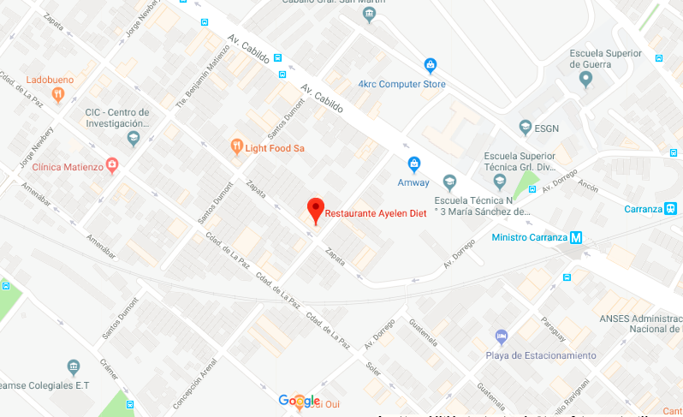

4.1.4 Diagrama de instalaciones

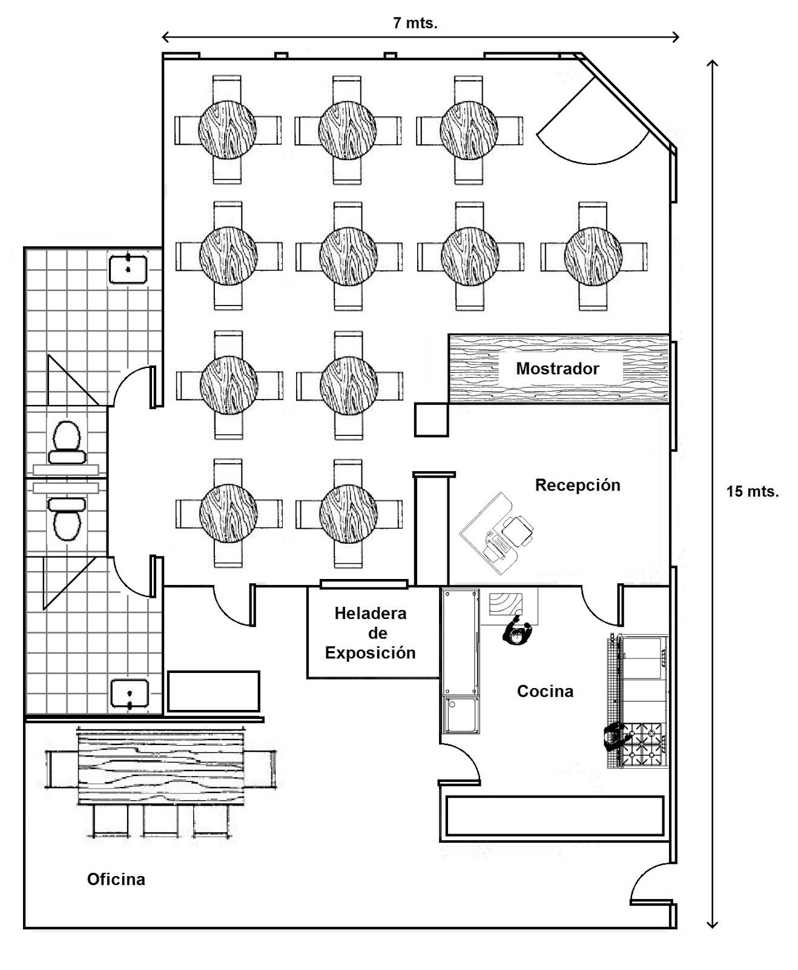

**4.2 Organigrama real de la Empresa**

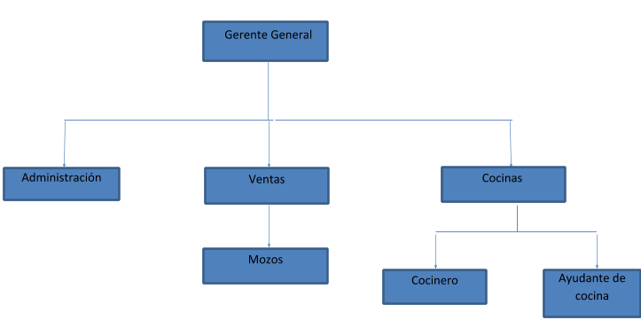

4.2.1 Definición de funciones. Evaluación del grado de necesidad de modificaciones

para la elaboración de una futura propuesta que otorgue una estructura formal

más eficiente

**Gerente General**

El área de gerencia se encarga de realizar el control sobre las distintas áreas, supervisar el rendimiento, toma decisiones financieras, aprobar solicitudes de insumos, realizar cambios de políticas en la empresa y contratar nuevo personal.

**Administración**

Área dedicada a realizar los pagos de sueldos, autorizar y realizar la orden de compra

**Ventas**

Realiza  la atención a los clientes tanto presencial como en forma online.

A su vez se encargará de contactar y contratar un remis para la entrega del producto en el domicilio indicado para aquellos pedidos que son delivery.

**Cocina**

Encargado de informar stock de los productos, realizar el control de la mercadería solicitada, crear nuevas recetas y solicita mediante una solicitud, la aprobación de nuevos pedidos a proveedores.

**Mozos**

Encargados de preparar las mesas y sugerir menús,

**Cocinero**

Asegurar la calidad de los platos, hacer cumplir las normas de la empresa y capacitar al ayudante de cocina.

**Ayudante de cocina**

Prepara los diversos menús.

Se propone optimizar los procesos/áreas de la empresa  mediante un organigrama que se detalla más adelante.

4.2.2 Principales formularios utilizados: Necesidad de mejoras y/o creación de otros.

Dadas las políticas de la empresa Ayelén Diet, de ser conservadores con datos que consideran críticos. Consideramos explicar los distintos formularios que por observación directa entendemos que usan:

**Factura tipo A:** Es solicitado una vez al mes al Proveedor.

**Factura tipo B:** Es solicitado la mayoría de las veces al Proveedor.

**Comprobante de compra:** Una vez realizada una venta de algún producto, ya sea en forma Online o por mostrador, se entrega al cliente un ticket de compra original y se guarda una copia.

**Formulario de Productos:** Se cuenta con un PDF con los productos que se venden y descripción de los mismos.

**Formulario de Pedido:** Se realiza una orden de compra detallando los productos a comprar

4.2.3 Formas de aprovechamiento de los formularios principales

Ayelén Diet se desvincula de los proceso de administración, ya sea pagos de sueldos, pagos de servicios o productos, etc. Contratando un externo para administrar los procesos administrativos.

Los Formularios Tipo A, B y Comprobante de compra no se modificarán por temas administrativos, dejando solo modificar el Formulario de Productos el cual es una guía tanto interno como externo de los productos que ofrece la empresa.

**4.3 Cursogramas**

4.3.1 Gráficos de los principales circuitos administrativos actuales

Cursograma de Solicitud a Proveedores

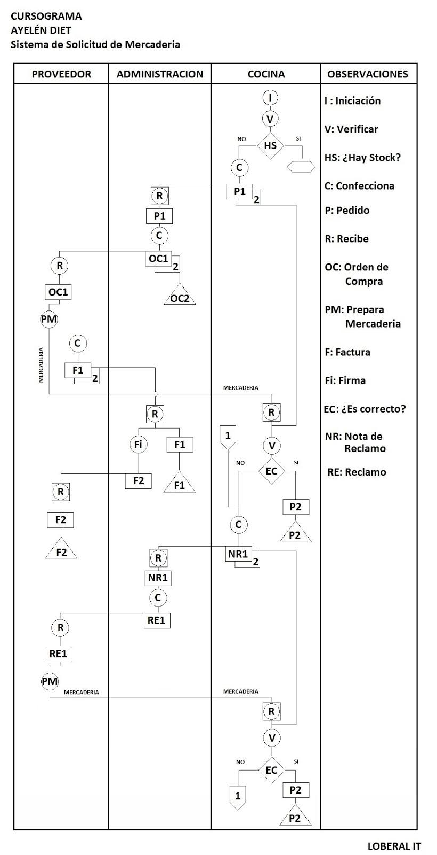

Cursograma de Venta a Clientes (Delivery)

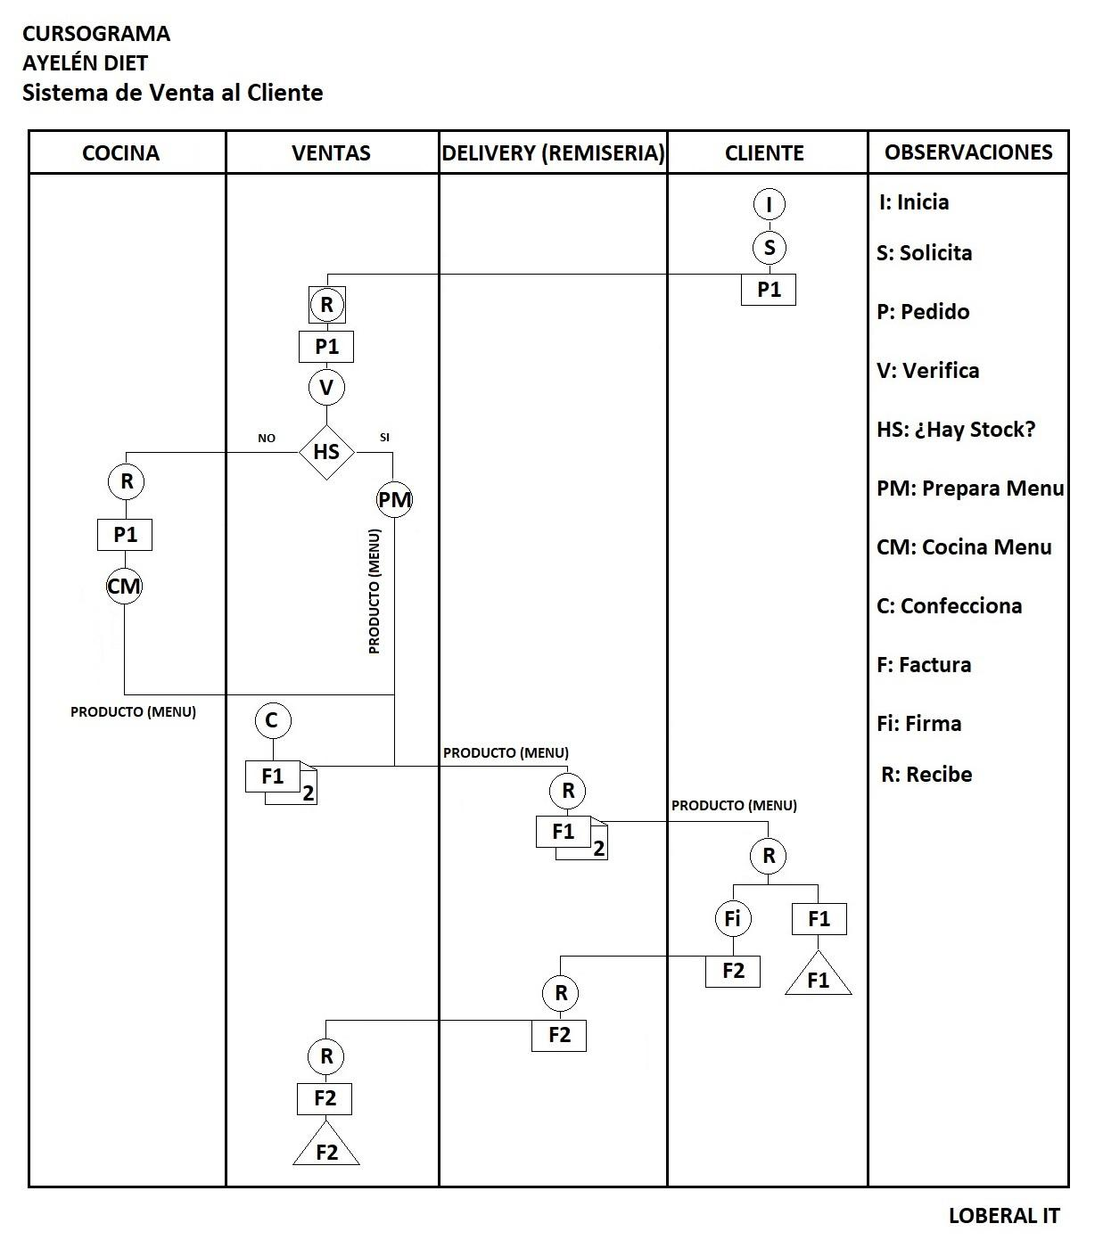

Cursograma de Ventas al Cliente (Salón)

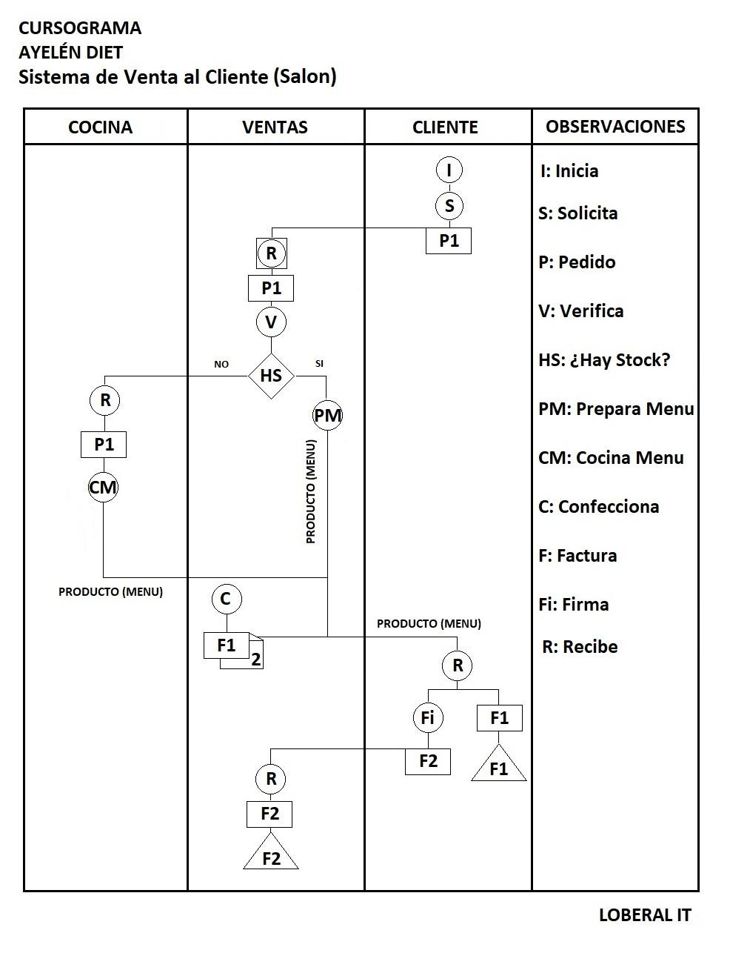

**4.4 Descripción Detallada de Procedimientos existentes en el sistema actual**

4.4.1 Metodología Clásica: Informe escrito sobre la operatoria de cada uno

Cursograma de Solicitud a Proveedores

La *cocina* de Ayelén Diet verifica si hay suficiente stock de mercadería para continuar su labor normalmente. En caso de que no haya suficiente mercadería, realiza un pedido de mercadería a la *Administración* de Ayelén Diet. Asimismo genera una copia del pedido, que queda archivada momentáneamente.

*Administración* recibe y controla el pedido, confeccionado una orden de compra por duplicado. El original la envía a los *Proveedores*. El duplicado se archiva de forma permanente en la *Administración.*

Los *Proveedores* reciben la orden de compra y preparan la mercadería para luego enviarla al sector de la *cocina de AD. Al m*ismo tiempo elaboran una factura por duplicado que las envían al área de *Administración* de AD.

*Administración* recibe y controla las facturas. La original es archivada definitivamente. En cambio, la factura por duplicado es firmada y devuelta al *proveedor* para luego ser archivada.

La mercadería es recibida por la *cocina* de AD. Allí se verifica si la mercadería corresponde al pedido realizado, por medio de la copia que había quedado archivada. Si es correcto, la copia del pedido se archiva definitivamente. En caso contrario, se genera una Nota de Reclamo con duplicado. La Nota de Reclamo original es enviada a la *Administración*.

*Administración* recibe y controla la Nota de Reclamo. Acto seguido confecciona un reclamo que es enviado al el/los *Proveedor/es*.

Los *Proveedores* reciben el reclamo y preparan la mercadería faltante y es enviada al sector de la *cocina de AD.*

La *cocina* de AD recibe la mercadería y la controlan. Vuelven a verificar junto con la Nota de Reclamo duplicada si es correcta la mercadería ingresada. Si es correcto, la copia del pedido se archiva definitivamente. En caso contrario, se vuelve a generar una Nota de Reclamo como se hizo anteriormente, procediendo a seguir los mismos pasos desde la confección de la misma.

Cursograma de Venta a Clientes (Delivery)

El *cliente* inicia el proceso solicitando un pedido de menú. El pedido lo recibe el sector de *ventas* de Ayelén Diet. *Ventas* verifica si hay stock del menú solicitado. Si no hay stock, envía el pedido a la *cocina* para que cocinen el menú y después sea devuelta al sector de *Ventas*. En caso contrario, preparan el menú para enviarlo y del mismo modo, confeccionan una factura por duplicado y se lo entregan todo junto a la *remisería*.

La *remisería* recibe el menú con ambas facturas para llevarlas a la dirección del *cliente*.

El *cliente* recibe su menú junto con las 2 facturas. La factura original se la queda él, y firma la factura por duplicado para entregarla al remisero para que finalmente sea entregado en el sector de *ventas* y sea archivada definitivamente.

Cursograma de Ventas al Cliente (Salón)

El *cliente* inicia el proceso solicitando un pedido de menú. El pedido lo recibe el sector de *ventas* de Ayelén Diet. *Ventas* verifica si hay stock del menú solicitado. Si no hay stock, envía el pedido a la *cocina* para que cocinen el menú y después sea devuelta al sector de *Ventas*. En caso contrario, preparan el menú para enviarlo y del mismo modo, confeccionan una factura por duplicado y se lo entregan todo junto al Cliente.

El *cliente* recibe su menú junto con las 2 facturas. La factura original se la queda él, y firma la factura por duplicado es conformada para ser devuelta al sector de Ventas y ser archivada definitivamente.

4.4.3 Evaluación y Control. Principales modificaciones a realizar

Ayelén Diet no posee ningún tipo de sistema de delivery online. Por eso, el principal objetivo que tiene LOBERAL IT es crearlo: Crear un sistema que permita a un cliente registrarse como un usuario y pueda realizar sus pedidos sin la necesidad de llamar por teléfono ni consultar sobre una carta de productos.

Permitirá a los clientes utilizar el Sistema, a través de la creación de un usuario con sus datos para poder ingresar posteriormente. De esta forma, se podrá identificar a los clientes que realicen los pedidos online y mostrar los pedidos que realizó.

Como devolución por ingresar como usuario, el sistema le mostrará la variedad de platos y postres que ofrece Ayelén Diet, como así también la opción de poder elegir entre retirar su pedido personalmente o ser enviado a su ubicación.

Para ello, el sistema le permitirá completar su pedido a través de un “carro de compras”, especificando qué productos estaría solicitando, como así también la cantidad y el precio que va a abonar de la compra en su totalidad.

El otro objetivo primordial es incorporar a este sistema una visualización para el Administrador, de todos los pedidos solicitados por los clientes.

En resumen, el objetivo es crear un sistema nuevo que permita el uso de los distintos módulos ensamblados que permitan la posibilidad de realizar pedidos con una mayor facilidad y comodidad por los clientes, y de la misma forma una fácil visualización y control  de pedidos de parte del personal de Ayelén Diet.

**EVALUACIÓN Y DIAGNÓSTICO**

**5 Evaluación y diagnóstico**

**5.1 Estudio integral de la información a través del análisis elaborado. Conclusiones finales sobre los problemas específicos que se hayan detectado.**

Objetivo del proyecto: El objetivo del proyecto se basa la visibilidad, comercialización y actualización de los procesos a través de un sistema WEB, automatizando gran parte del sistema de ventas, que permitirá a nuestro cliente  Ayelén Diet, competir en el área gastronómica con otras empresas de prestigio.

A su vez, impulsar las ventas que aumentará su cartera de cliente y ampliará su rango local de ventas.

Objetivos del informe: Luego de realizar varias reuniones de entendimiento, analizar, contemplar las limitaciones del sistema actual y realizar el estudio preliminar. Se realizó el siguiente diagnóstico sobre los procesos que actualmente deberían mejorar.

* Los empleados están muy familiarizados con los procesos actuales que podría ser una limitante a la hora de usar el nuevo sistema.
* Al no tener un sistema ordenado y procesos no automatizados, los empleados realizan multi-tareas, ocasionando que no se puedan enfocar en la tarea asignada.
* Los productos son ofrecidos por medio de un PDF poco claro para los clientes.
* Al no tener una base de datos donde registrar la información de las ventas, se ocasiona pérdidas poco perceptibles para los dueños.

Proponemos realizar las siguientes modificaciones para optimizar los procesos:

* Al tener un plataforma WEB, que se podrá abrir desde cualquiera navegador y no requerir de una instalación ni configuración previa. Se podrá administrar fácilmente desde cualquier ordenador con acceso a internet.
* El backend se podrá correr localmente con posibilidad de contratar un servidor si el cliente lo desea.
* Se creará y utilizará una base de datos, usando MySQL que además de ser muy reconocido a nivel mundial, es OpenSource.
* Se creará un carrito de compra el cual recibirá gran parte de los pedidos que hoy se realizan por llamadas, mejorando los tiempos de reacción de los empleados ante un pedido.

**5.2 Plan de trabajo propuesto para el diseño del nuevo sistema informático.**

A través de la información obtenida se propuso implementar un nuevo sistema compuesto de tres módulos mejorando el sistema actual de ventas.

Los módulos permitirán organizar, registrar y administrar las distintas modalidades de ventas que hoy ofrece Ayelén Diet.

Cada módulo contará con una interfaz visual, intuitiva y amigable, permitiendo navegar en forma clara y precisa.

Los módulos Administrador/cliente, módulo Pedido, módulo menú estarán alineados con el fin de optimizar los procesos que involucran los mismos.

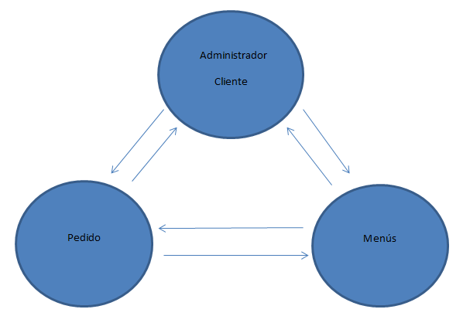

Los módulos poseen una base de datos con distintas tablas que permiten registrar los movimientos que involucran los procesos de ventas Online, lo cual permitirá explotar a futuro los módulos que a través de la información registrada, permitirá realizar informes, estadísticas y gráficos que llevarán a un mejor control de la información.

* Base de datos SQL: Se va utilizar MySQL que al ser multiplataforma se puede instalar en distintos S.O, además de ser probadas por distintos usuarios y empresas con alto éxito.
* Se va utilizar el lenguaje de programación PHP del lado del servidor, backend y HTML para el frontend, interfaces de usuario. Los diseños y estilos están hechos en CCS a través de la última versión del framework Boostrap.

También se usará otros lenguajes como JavaScript, Jquery, Ajax del lado del cliente

en la arquitectura ( Cliente-Servidor ) para funcionalidades de carrito de compra y

eventos de clic en los botones.

* Módulo Administrador/cliente: En la pantalla se podrá administrar, crear registrar, realizar el seguimiento de los menús y realizar las operaciones para la venta de los productos desde el usuario Administrador.   
  Los potenciales usuarios podrán loguearse, registrarse y realizar sus pedidos mediante un carrito de compra. También tendrán la posibilidad de mandar mensajes por whatsapp para realizar consultas y visualizar los distintos menús a través de una interfaz muy amigable e intuitiva.
* Módulo Pedidos: Se creará un carrito de compras online, donde se podrá seleccionar los distintos productos que se desea pedir, exponenciando la cantidad de pedidos ya realizados en el local. Además este módulo nos permitirá seleccionar si los pedidos se entregarán en el domicilio o en el local.
* Módulo Menús: Se creara dos interfaces visuales que se podrán acceder de acuerdo al perfil del usuario. Desde un perfil Administrador se podrá crear menús con sus descripciones, precio, imagen con su correspondiente, ABM de los menús. Desde un perfil Cliente se podrá seleccionar los distintos productos disponibles y agregarlos a un carrito de compra, en el cual también se podrá modificar sus pedidos.

**DISEÑO GLOBAL**

**6.1 Plan de trabajo propuesto: pasos a seguir. Objetivo del sistema a diseñar**

**6.1.1 Representación gráfica del sistema y sus subsistemas.**

Flow general del sistema:

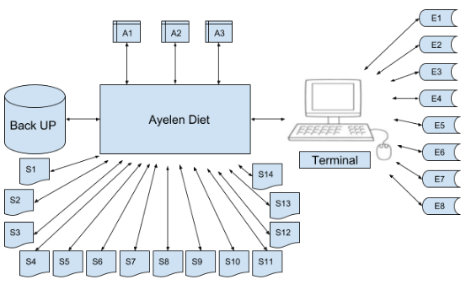

Subsistema ABM Menú:

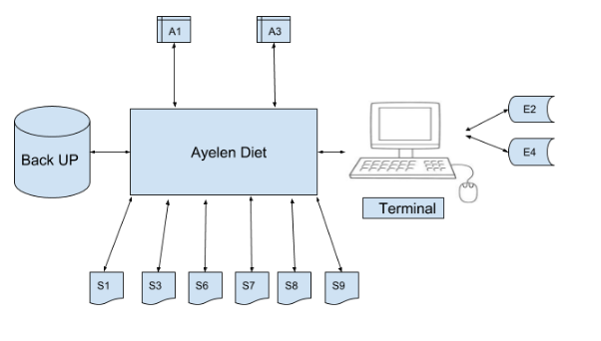

Subsistema de Registro\Logueo de usuarios:

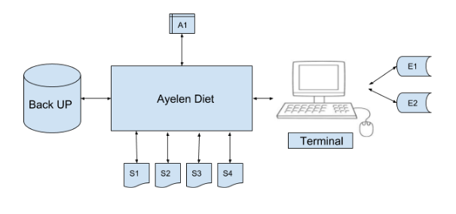

Subsistema de  Pedidos:

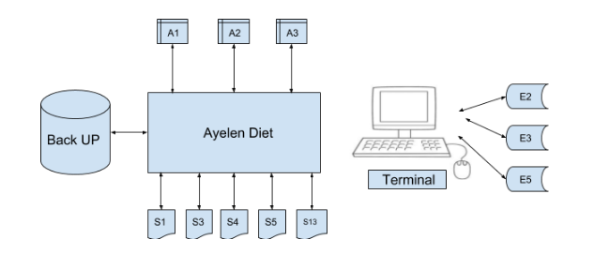

Subsistema de Gestión de Pedidos:

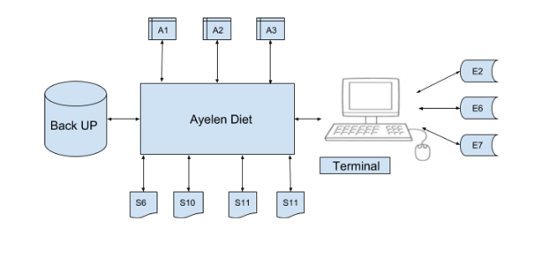

**6.1.2 Descripción de entradas, salidas y archivos.**

Descripción de Archivos:

A1: Objetivo: Registrar todos los usuarios que se van creando mediante WEB dentro de la opción “registro “.

Campos:

* ID
* Usuario
* Contraseña
* Email
* Contraseña Administrador
* Teléfono
* Dirección

A2: Objetivo: Registrar todos los pedidos que se realizan en forma Online

Campos:

* ID
* Nombre del producto
* Precio
* Número de pedido
* Delivery
* Estado
* Horario
* Cantidad
* Usuario

A3: Objetivo: Guardar los distintos productos que ofrece a la venta

Campos:

* ID
* Nombre del producto
* Descripción
* Precio
* Imagen
* Stock
* Mostrar\Ocultar
* Tipo de plato

Descripción de Entrada:

E1: Objetivo: Registrar un usuario

Campos:

* Usuario
* Contraseña
* Email
* Teléfono
* Dirección

E2: Loguear usuario registrado

* Usuario
* Contraseña

E3: Objetivo: Realizar Pedido

Campos:

* Producto
* Cantidad
* Tipo de entrega

E4: Objetivo: Crear Menú

Campos:

* Nombre del producto
* Descripción
* Precio
* Imagen
* Stock
* Tipo de Plato

E5: Objetivo: Enviar mensaje por medio de una APP de Whatsapp

Campos:

* Mensaje

E6:Objetivo: Aceptar\Rechazar Pedido

* Botón Aceptar
* Botón Rechazar

E7: Objetivo: Finalizar Pedido

* Botón Finalizar

E8: Objetivo: Mandar comentario

* Botón enviar
* Comentario

Descripción de salidas:

S1: Objetivo: visualizar pantalla Inicio

* Iniciar sesión
* Registrar
* Inicio
* Todos los platos
* Todos los postres
* Descripción
* Precio
* App Whatsapp
* Redes Sociales
* Mensajes del sistema

S2: Objetivo: Registrar usuario

* Nombre
* Teléfono
* Dirección
* Mail
* Contraseña
* Volver
* Registrarse
* Mensaje del sistema

S3: Objetivo: Loguear Usuario

* Usuario
* Contraseña
* Volver
* Entrar
* Mensaje del Sistema

S4: Objetivo: Visualizar pantalla de inicio con usuario registrado

* Usuario
* Cerrar sesión
* Inicio
* Todos los platos
* Todos los postres
* Descripción
* Precio
* App Whatsapp
* Redes Sociales
* Orden
* Cantidad
* Total de orden
* Envío a domicilio
* Retirar
* Pedir Ahora
* Mensajes del sistema

S5: Objetivo: Visualizar confirmación de Pedido

* Mensaje de sistema

S6:Objetivo: Visualizar pantalla de inicio modo Administrador

* Controlar Menús
* Pedidos
* Cerrar Sesión

S7: Objetivo: Visualizar todos los productos

* Foto
* Nombre Producto
* Precio
* Stock
* Editar
* Borrar
* Agregar Menú
* Volver
* Mensaje del sistema.

S8: Objetivo: Agregar un nuevo producto

* Imagen
* Nombre
* Descripción
* Precio
* Plato
* Postre
* Stock
* Seleccionar imagen
* Agregar
* Volver
* Mensaje del sistema

S9: Objetivo: Modificar Menú

* Id Producto (solo lectura)
* Nombre del producto (solo lectura)
* Descripción
* Precio
* Stock
* Actualizar
* Volver

S10: Objetivo: Visualizar estados de pedidos

* Nuevos Pedidos
* En Curso
* Historial
* Nombre del cliente
* Horario
* Pesos
* Visualizar pedido
* Estado
* Volver

S11: Objetivo: Visualizar Pedido

* Código del pedido
* Horario del pedido
* Descripción del pedido
* Modo de entrega
* Precio Total
* Datos  del usuario
* Aceptar
* Rechazar
* Volver
* Mensaje del sistema

S12: Objetivo: Mail de aceptación\Rechazo

* e-mail con descripción de rechazo o aceptación del pedido

S13: Objetivo: Visualizar entorno de app whatsapp

* Comentario ( Duda )

S14: Objetivo: Visualizar agradecimiento de comentario

* Mensaje de sistema

**6.1.3 Procesos globales que se generan.**

**Nombre:** Alta de usuarios

Objetivo: Registra un nuevo usuario guardando los datos en una Base de datos validando que los campos sean correctos, permitiendo posteriormente al usuario solicitar turnos.

**Nombre:** Modificación de Servicio

Objetivo: Este proceso realizará la modificación de los servicios de la peluquería, permitiendo cambiar el nombre, el tiempo estimado y el precio.

**Nombre:** Solicitar Turno

Objetivo: Este proceso será  la encargada de registrar todos los turnos en una base de datos.

**6.1.4 Medios de procesamiento:**

Análisis del grado de necesidad de comunicación.

Determinación de los equipos necesarios para el funcionamiento del sistema.

Actualmente Ayelén Diet cuenta con un computadora moderna de escritorio, adquirida recientemente debido a  unos cambios en sus sistema de seguridad.

Al ser una plataforma WEB, no es necesario adquirir un nuevo ordenador con un software y hardware mejor al actual.

Sabiendo la delicada situación del país y de que es una empresa en crecimiento, el costo de la implementación sería muy bajo y las ventas crecerían en forma exponencial.

Descripción de la computadora Actual:

Procesador: Intel Core i5 7400

Memoria RAM: 8 GB

Sistema Operativo: Microsoft Windows 10 de 64 bits

Disco Rígido: 6TB

**Presupuesto**

Costos y beneficios aproximados del Proyecto

Nuestra meta es ofrecerle a nuestro cliente un sistema exitoso en tiempo y forma, con las siguientes características:

* Relevamiento detallado de la información: Investigación y estudio de datos reunidos a partir de visitas a la empresa y entrevistas, como de la misma manera el tiempo invertido para la elaboración de los informes de la situación actual de Ayelén Diet.
* Diseño: Confección del diseño del sistema a implementar, parte visual: ventanas, botones, imágenes, etc., con el fin de obtener un diseño del sistema intuitivo y de fácil desenvolvimiento para las personas que lo usen (empleados de la empresa/clientes). Así mismo se incluye la lógica de la base de datos y sus conexiones.
* Desarrollo: Codificación (el desarrollo del frontend y backend), la creación de la base de datos, conexiones y testing. Retroalimentación con el cliente de forma frecuente.
* Informes finales: Exposición del sistema e informe en detalle. Confección del manual de usuario con especificaciones técnicas.
* Implementación: Aplicación del sistema en el restaurante, utilizando la infraestructura provista. Migración de datos necesarios.
* Capacitación del personal: Capacitación a todos los empleados que utilizarán el sistema.
* Seguimiento y Control: comprobación de la correcta ejecución de las actividades del proyecto establecidas en la planificación del mismo.

| Descripción de Tareas | Cantidad de Personal Involucrado | Horas Trabajadas por empleado | Total de horas por tarea | Valor hora en pesos ($) | Subtotal |
| --- | --- | --- | --- | --- | --- |
| Relevamiento detallado de la Información | 3 personas | 4 hs | 92 hs | $215,00 | $59340 |
| Diseño | 2 personas | 4 hs | 80hs | 215,00 | $34400 |
| Desarrollo | 1 personas | 4 hs | 220 hs | 215,00 | $118250 |
| Informes finales | 3 personas | 4 hs | 10 hs | 215,00 | $6450 |
| Implementación | 3 personas | 4 hs | 10 hs | 215,00 | $6450 |
| Capacitación del Personal | 1 persona | 4 hs | 3 hs | 215,00 | $645 |
|  |  |  |  |  |  |
| Subtotal |  |  |  |  | $225535 |
|  |  |  | IVA 21% |  | $47362,35 |
|  |  |  | Total |  | $272897,35 |

Beneficios del Proyecto

Mejor flujo de trabajo: Los empleados de Ayelén Diet no estarán tan sobrecargados con distintas tareas, tales como llamados telefónicos, como así también habrá un control detallado de los pedidos solicitados.

Agilidad: El retiro y cobro de los pedidos será más ágil y rápido tanto para los empleados de Ayelén como para los clientes.

Ganancia: Se ampliará la cartera de clientes en el transcurso del tiempo, logrando aumentar su presencia en el mercado del rubro gastronómico.

Presencia en el mercado: Ayelén Diet poseerá un dominio web, que le permitirá brindarles a los clientes la posibilidad de que ordenen o soliciten los productos por internet.

Recursos involucrados

LOBERAL IT cuenta con la capacitación y experiencia necesaria para realizar las tareas para conformar el sistema deseado por el cliente. Para ello se utiliza un equipo conformado por profesionales que desarrollan las siguientes funciones:

Líder de Proyecto: encargado de presentar el sistema a la empresa, controlando el progreso del proyecto y asignado de forma equitativa las tareas. Además resuelve los posibles conflictos internos del equipo.

Analistas de sistemas: Encargados de verificar y analizar el funcionamiento del sistema, controlando datos, diseñando formularios y relevando la situación actual. También son quienes capacitan al personal para el manejo del nuevo sistema.

Analistas Programadores: Son quienes codifican el programa utilizando el diseño realizado por el Analista de Sistemas.

Testers: Encargados de ejecutar las pruebas sobre el sistema, detectando errores e informándolos, a fin de evaluar el funcionamiento general del sistema y sugerir formas de mejorarlo.

Período de recuperación de la inversión

LOBERAL IT se involucra de forma vehemente con las personas y/o entes a quien presta servicio, nunca deja de ser un servicio profesional. Esto se aclara debido a que si bien es un hecho que parte del personal de LOBERAL IT, posee un trato directo con los dueños del restaurante Ayelén Diet, también toda la información sobre los ingresos o gastos de nuestro cliente es de carácter confidencial. Debido a este motivo, no se puede estimar cuánto tiempo llevará recuperar para este establecimiento el dinero invertido en los gastos en la confección e implementación del sistema.

6.2 Estudio de Factibilidad: Evaluación técnica, económica, operativa.

Factibilidad técnica

Después de realizar el relevamiento detallado pertinente y analizar la viabilidad técnica del proyecto, confirmamos que tanto el equipo de trabajo LOBERAL IT como el establecimiento gastronómico Ayelén Diet, cuentan con la capacidad para poder llevar a cabo este proyecto.

Desde el punto de vista de nuestro cliente, la implementación del sistema resultará beneficiosa y conveniente, pues dispone de los recursos humanos adecuados para ponerlo en marcha, sin mencionar que aumentará la ganancia por los nuevos canales de venta disponibles, logrando así una mejoría operativa y económica para el restaurante.

Desde el punto de vista de LOBERAL IT., al poseer una amplia experiencia en desarrollos de aplicaciones y en base de datos, la puesta en marcha del proyecto e implementación del sistema es viable.

Factibilidad económica

Después de varias reuniones con los dueños del establecimiento, se ha llegado a la conclusión que el restaurante se encuentra en condiciones de afrontar económicamente el proyecto, la cual le dará la ventaja de realizar el trabajo diario de manera eficaz y eficiente, pudiendo agilizar determinados procesos de trabajo.

Para LOBERAL IT. resultará beneficioso, pues disponemos de los recursos humanos adecuados para encargarse del proyecto, la contraprestación acordada se ajusta a los valores de mercado, sumaremos experiencia y prestigio al trabajar para un cliente del rubro gastronómico.

Factibilidad operativa

Se crearán nuevos procesos involucrados, conllevando a modificaciones en el trabajo de algunos empleados con el objetivo de innovar nuevos procesos y optimizar otros. El período de adaptación del sistema con el usuario será sencillo; Se los capacitará y explicara en detalles cómo es el funcionamiento del Sistema para poder llevar a cabo el trabajo que se realiza regularmente y como son las nuevas funciones que fueron agregadas.

Para el caso de los clientes, tras varios análisis del mercado gastronómico online, el sistema está hecho para usarlo de forma fácil e intuitiva.

Conclusión

El Proyecto propuesto es viable para todos los aspectos mencionados anteriormente: técnicos, económicos y operativos. En la relación costo-beneficio, tanto LOBERAL IT. como Ayelén Diet saldrían beneficiadas: LOBERAL IT obtendría experiencia y prestigio a la hora de hacer un sistema para dicho establecimiento. Ayelén Diet al efectuar la inversión obtendría un sistema que ayudaría a mejorar el desempeño de sus empleados y aumentaría el alcance a nuevos clientes y todo lo que conllevaría eso.

Para concluir, basado en todo lo desarrollado en los puntos anteriores, no se presentan inconvenientes que impidan la realización del proyecto propuesto.

**DISEÑO DETALLADO**

**7. Diseño Detallado**

7.1 Organigrama Propuesto



El organigrama propuesto para la empresa no tiene un impacto visual en el organigrama real de la empresa actual. Esto se debe a que el sistema a implementar busca alivianar las tareas del sector de Ventas, reduciendo significativamente el tiempo de una tarea y agregando una simple función específicamente a los mozos:  
Actualmente los empleados de Ayelén Diet que realizan el trabajo de atención telefónica a los clientes, reciben aproximadamente 70 llamados al día, principalmente su mayoría entre las 11.00 hs y 14.00 hs. El sistema a implementar debería reducir la cantidad de llamadas en plazo futuro, debido que está diseñado para que los clientes puedan efectuar sus pedidos de forma más cómoda y práctica, que a través de un llamado telefónico.

Y desde el lado de los empleados del restaurante, una vez logueados en el sistema, solo tienen que efectuar 4 “clics”, para aceptar o rechazar un pedido, haciendo este sistema sumamente práctico a la hora de optimizar el tiempo en su labor: se reduciría la cantidad de llamadas entrantes, no deberán informar a los clientes todos los menús que poseen, ni tampoco estar pendientes a la espera de la respuesta telefónica de ellos.

7.2 Diseño de Formularios Propuestos

Respecto a los Formularios Propuestos, cabe destacar que este sistema no imprime formularios físicos, por lo que los siguientes formularios que se expondrán a continuación son formularios digitales que podrán observar tanto los dueños y empleados de Ayelén Diet como los clientes.

Formulario de Menús

Este formulario está orientado a todas las personas interesadas en saber lo que ofrece Ayelén Diet, visualizando todos los Menús que dispone el restaurante, simulando una carta de comida online.

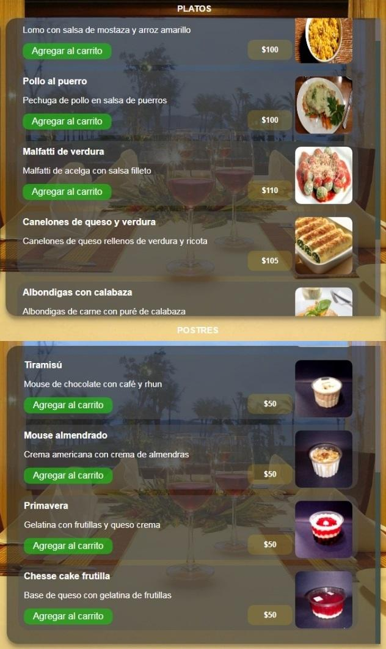

Formulario de Pedidos

Este formulario es simular al Formulario de Menús, con la única diferencia que este se encuentra orientado directamente a un cliente ya registrado, a los fines de que pueda efectuar su pedido a través del carro de compras.

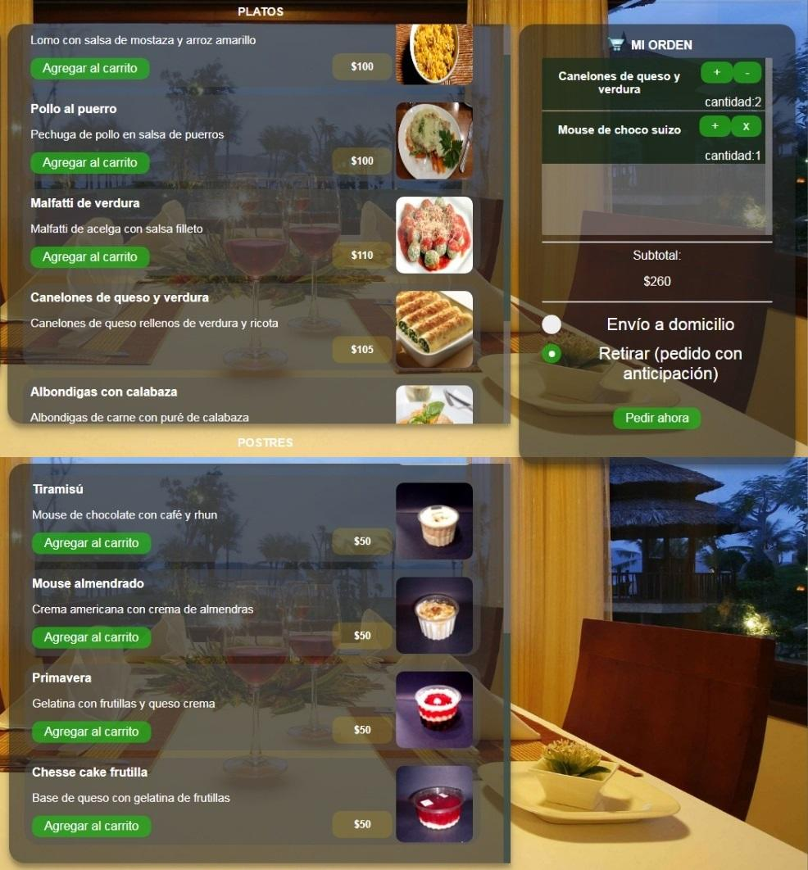

Formulario de Pedidos Realizados

En este caso, se visualiza un formulario en el que los empleados de Ayelén Diet pueden contemplar un listado de todos los pedidos efectuados por los clientes, con sus respectivos nombres, día/horario en los que fueron realizados y precio. Este formulario se subdivide en 3 solapas: “Nuevos Pedidos”, “En curso”, “Historial de Pedidos”.

* “Nuevos Pedidos”:

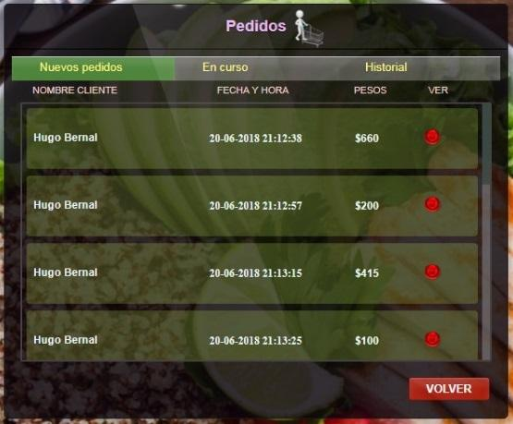

* “En curso”:

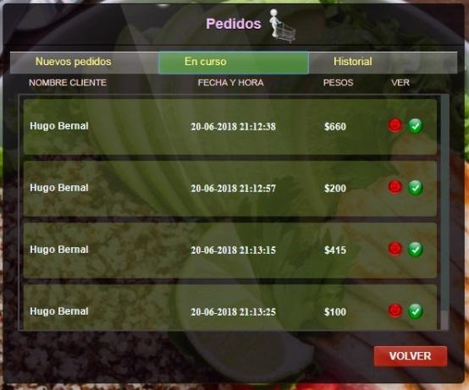

* “Historial de Pedidos”:

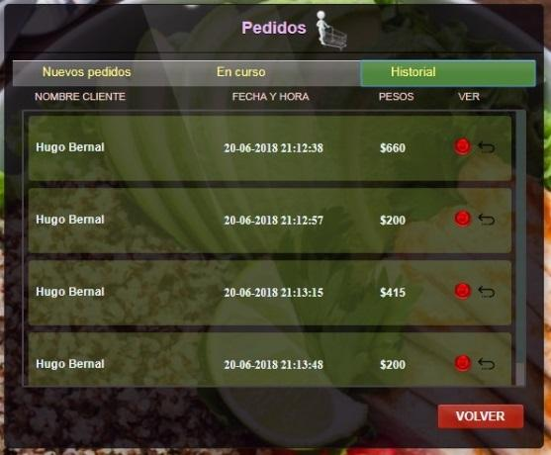

Formulario de Control de Menús

Al igual que Formulario de Pedidos Realizados, este formulario también se encuentra orientado únicamente hacia los empleados del restaurante, a los fines de poder efectuar modificaciones y mantener actualizados los Formularios de Menús y de Pedidos con los respectivos productos que ofrece día a día el establecimiento.

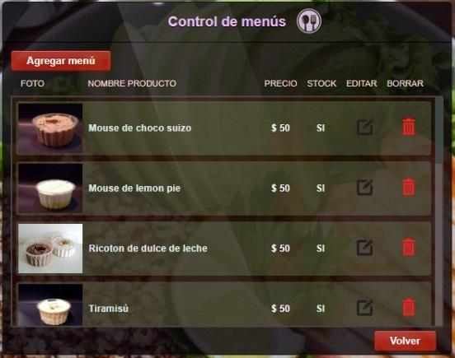

7.3 Cursogramas propuestos

Los cursogramas que se han descrito anteriormente en el “Relevamiento Detallado” son todos los procedimientos que se mantienen y se mantendrán funcionales, inclusive con la futura implementación del Sistema creado por LOBERAL IT., ya que este no efectuaría modificaciones en los procesos actuales funcionales, solo agregaría un nuevo cursograma.

A continuación se detallan todos los cursogramas que se mantendrán intactos:

Cursograma de Solicitud a Proveedores



Cursograma de Venta a Clientes (Delivery)



Cursograma de Ventas al Cliente (Salón)



Como fue mencionado anteriormente, solo se implementará un nuevo cursograma sin modificar nada de lo anterior. Este nuevo procedimiento se basa sencillamente en agregar los cursogramas que se mantendrán intactos:

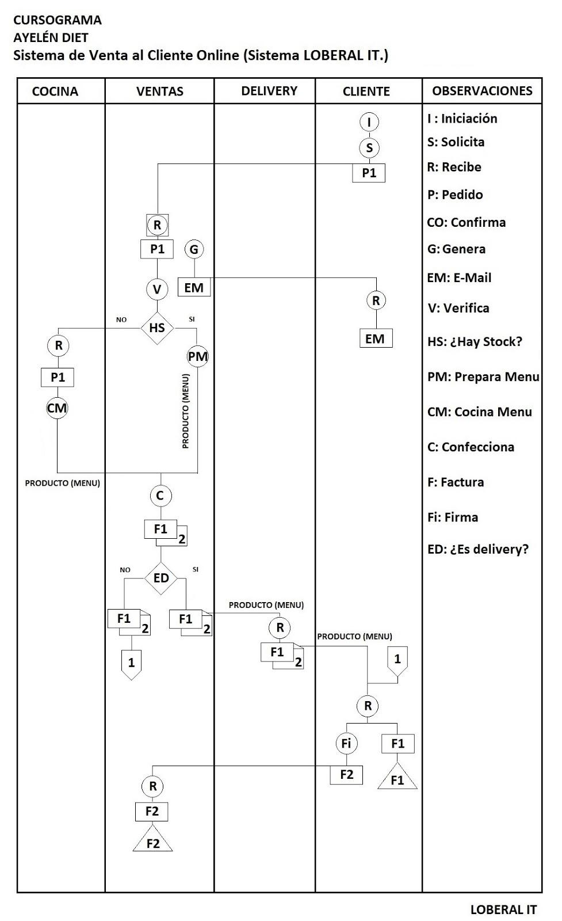

7.4 Árbol de Pantallas. Especificación y descripción de cada una de ellas.

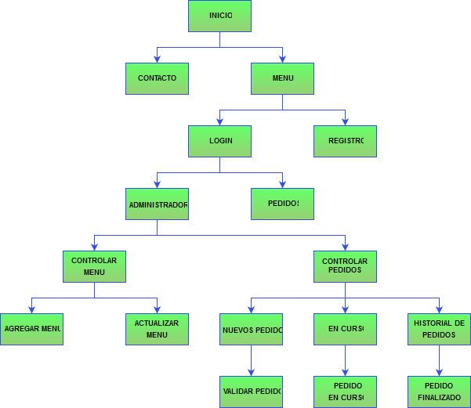

DESCRIPCIÓN DE PANTALLAS

* INICIO

Es la portada de AYELÉN DIET. Presentación del restaurante.

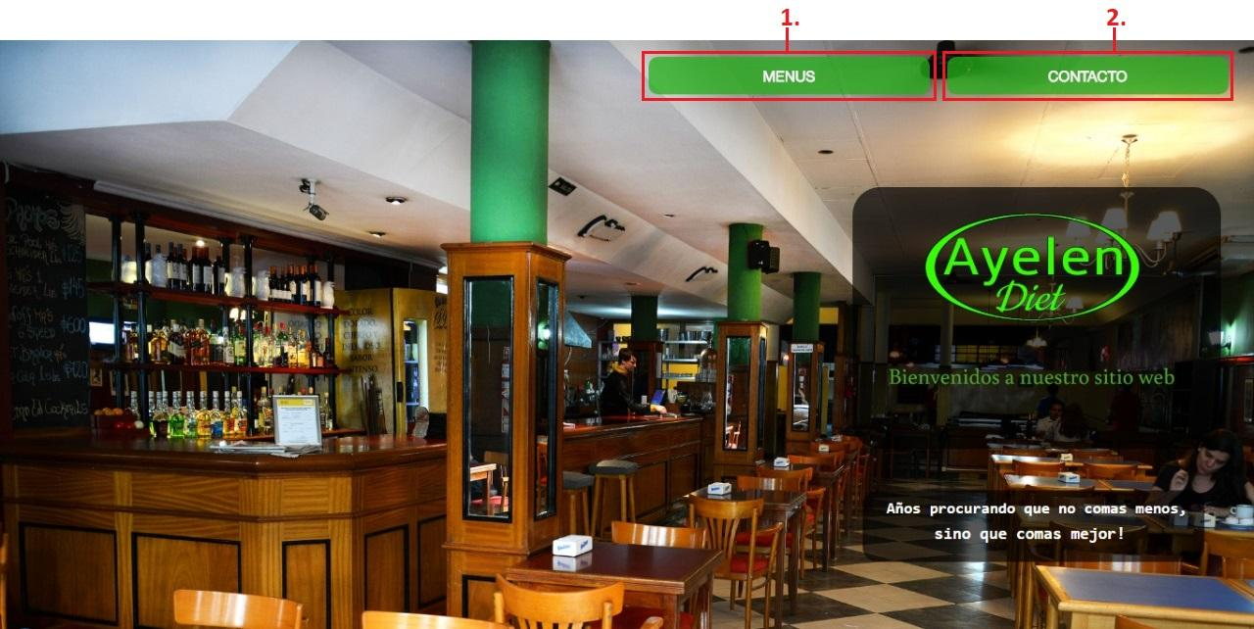

1. Botón de Redireccionamiento a la Pantalla “MENÚ”.
2. Botón de Redireccionamiento a la Pantalla “CONTACTO”.

* MENÚ

Sirve para visualizar los productos que ofrece AYELÉN DIET (platos y postres) y sus respectivos precios.

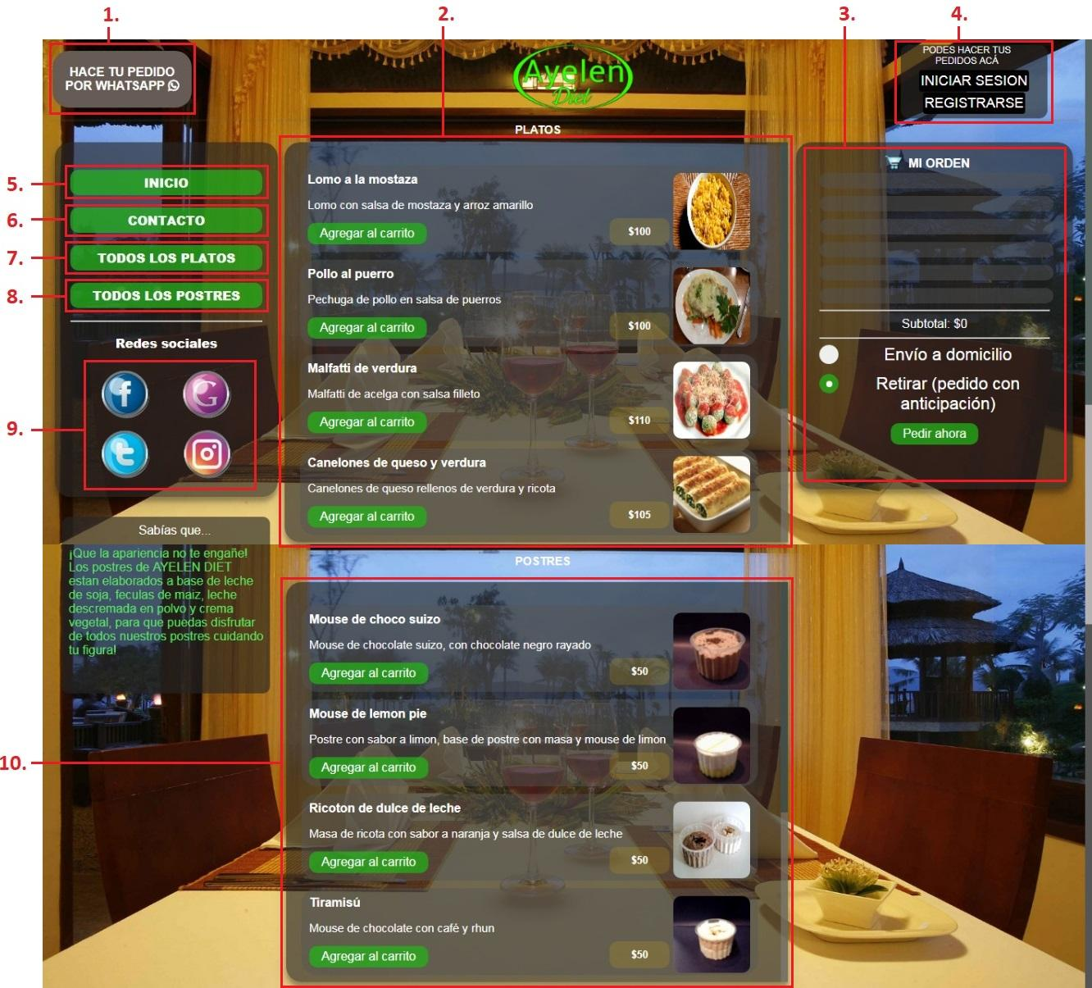

1. Botón de Redireccionamiento a la pantalla “LOGIN”, a fin de que el usuario inicie sesión antes de habilitar el botón de redireccionamiento a Whatsapp Web.
2. Lista de todos los Platos que ofrece el restaurante. Contiene:
   1. Nombre.
   2. Descripción.
   3. Imagen.
   4. Precio
   5. Botón para cargar dicho plato a “Mi orden” (inhabilitado hasta iniciar sesión, informando al usuario por medio de un “Alert” de JavaScript).
3. “Mi orden” o “Carrito de Compra” Inhabilitado hasta que el usuario inicie sesión.
4. Registro o Inicio de Sesión:
   1. Botón de Redireccionamiento a la pantalla LOGIN.
   2. Botón de Redireccionamiento a la pantalla REGISTRAR.
5. Botón de Redireccionamiento a la Pantalla “INICIO”.
6. Botón de Redireccionamiento a la Pantalla “CONTACTO”.
7. Redirige a un “ancla” establecida en la misma pantalla (PEDIDOS), a fin de visualizar fácilmente la lista de platos.
8. Redirige a un “ancla” establecida en la misma pantalla (PEDIDOS), a fin de visualizar fácilmente la lista de postres.
9. 4 (cuatro) botones de redireccionamiento a redes sociales:
   1. Facebook.
   2. Google+.
   3. Twitter.
   4. Instagram.
10. Lista de todos los postres que ofrece el restaurante. Contiene:
    1. Nombre.
    2. Descripción.
    3. Imagen.
    4. Precio
    5. Botón para cargar dicho plato a “Mi orden” (inhabilitado hasta iniciar sesión, informando al usuario por medio de un “Alert” de JavaScript).

* CONTACTO

Pantalla de contacto. Ofrece un medio para comunicarse con los dueños de ALEYEN DIET (mail, dirección, teléfono).

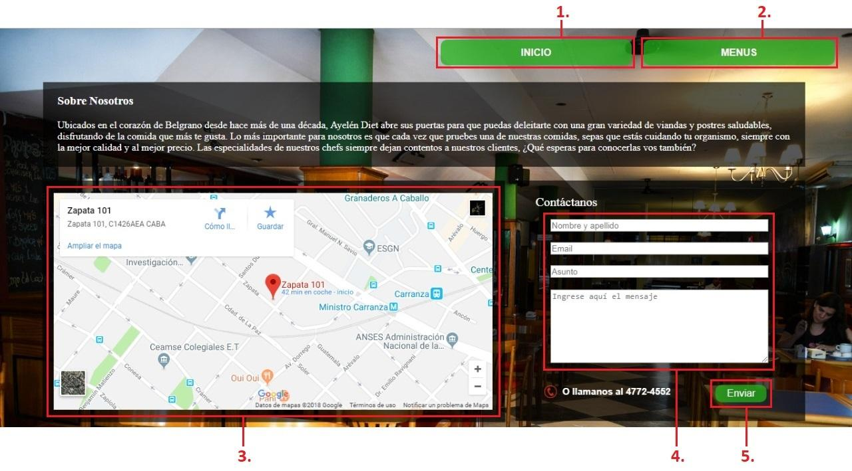

1. Botón de Redireccionamiento a la Pantalla “INICIO”.
2. Botón de Redireccionamiento a la Pantalla “MENÚS”.
3. Mapa Georeferencial donde muestra la ubicación de Ayelén Diet.
4. Formulario para ingresar los datos necesarios para hacer la consulta. Posee 4 campos:
   1. Nombre y Apellido.
   2. Email.
   3. Asunto.
   4. Campo del Mensaje.
5. Botón para efectuar el envío del mail a la casilla de los dueños del restaurante. No se podrá hacer el envío del mail a menos que todos los campos anteriores se encuentren completados.

* REGISTRO

Su finalidad es registrar clientes a través de un formulario.

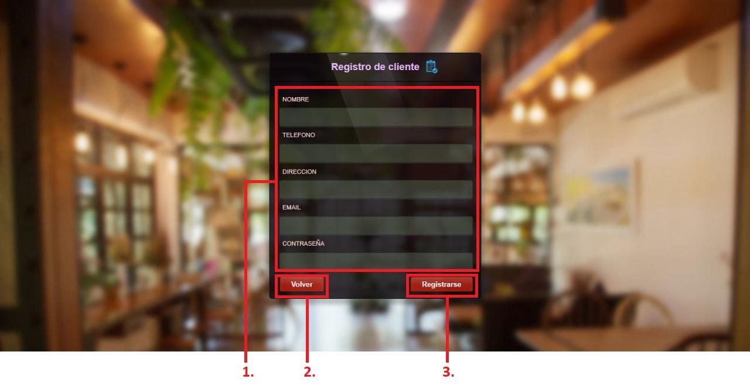

1. Formulario para ingresar los datos necesarios para registrarse. Posee 5 campos:
   1. Nombre.
   2. Teléfono.
   3. Dirección.
   4. Email.
   5. Contraseña.
2. Botón de Redireccionamiento a la Pantalla “MENÚ”.
3. Botón para registrarse: Todos los datos de los campos del Formulario impactan en la base de datos. Si los datos son correctos, es direccionado directamente a la pantalla “MENÚ”.

* LOGIN

Pantalla para loguearse, como cliente o administrador, a los fines de realizar pedidos o controlarlos.

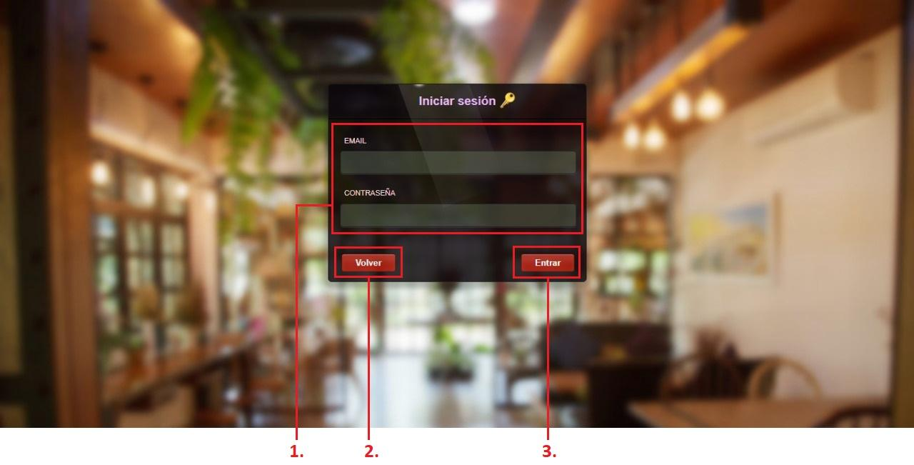

1. Formulario para ingresar los datos necesarios para ingresar como Cliente. Posee 2 campos:
   1. Email.
   2. Contraseña.
2. Botón de Redireccionamiento a la Pantalla “MENÚ”.
3. Botón para iniciar sesión: Todos los datos de los campos del Formulario impactan en la base de datos. Si los datos son correctos, es direccionado directamente a la pantalla “PEDIDOS”.

* PEDIDOS

Pantalla para realizar pedidos a través del carrito de compra.

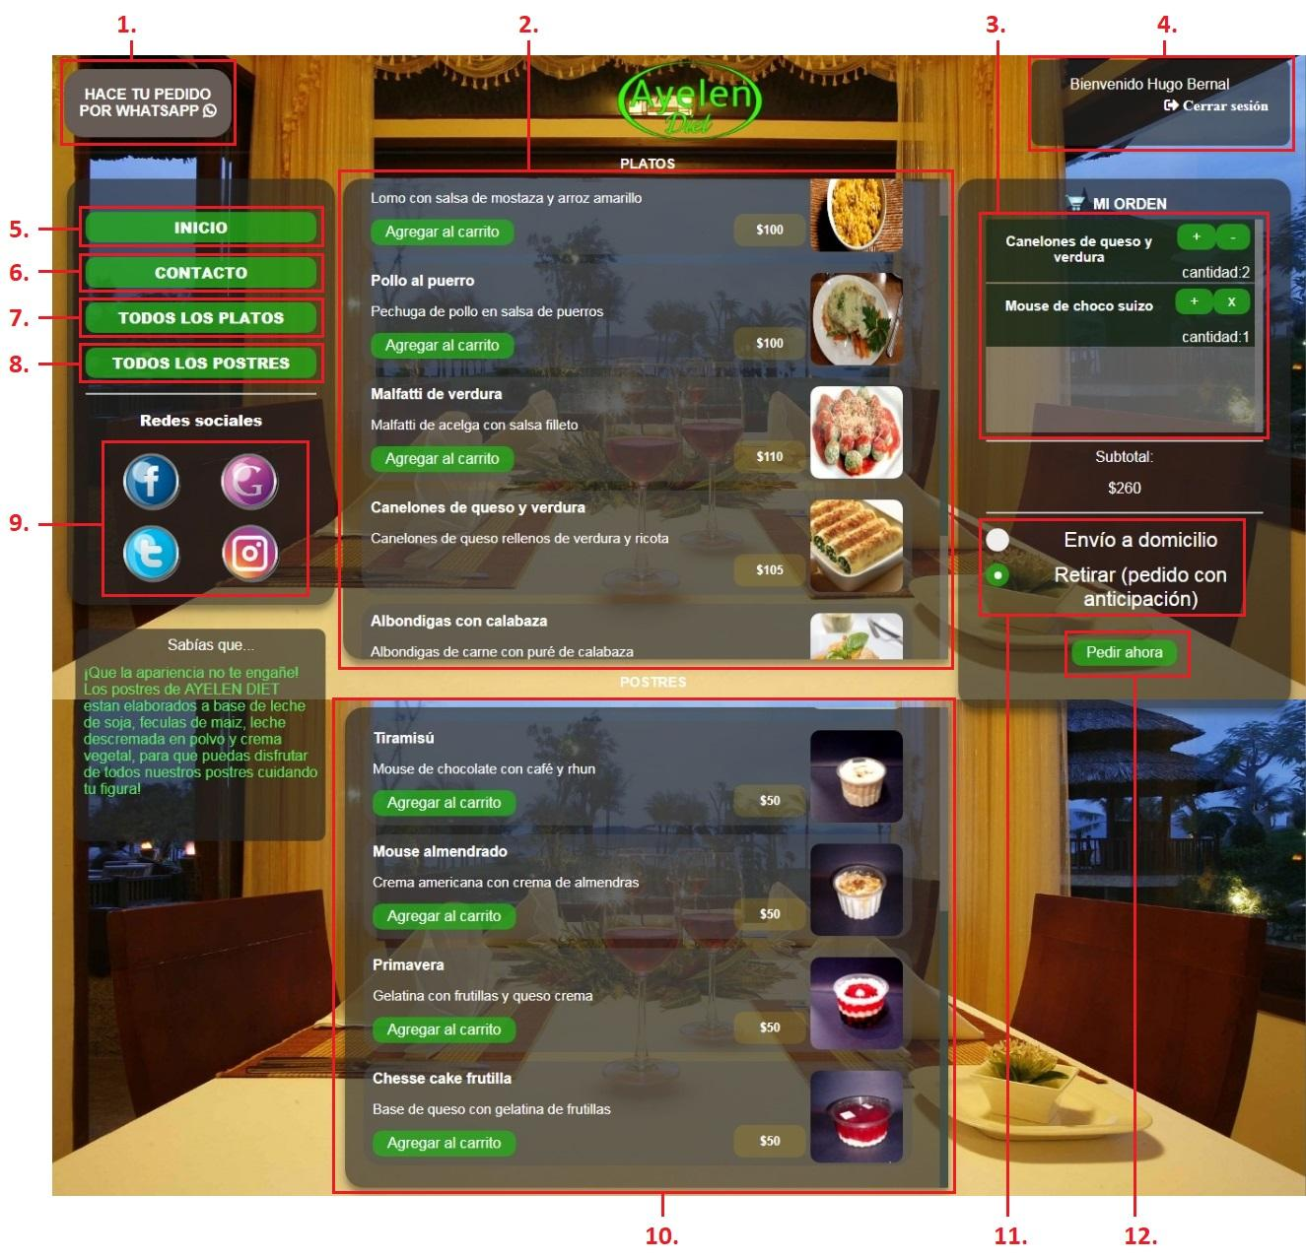

1. Botón de Redireccionamiento a la página WhatsappWeb con el número de celular de la empresa Ayelén Diet, a fin de efectuar el pedido por ese medio.
2. Lista de todos los Platos que ofrece el restaurante. Contiene:
   1. Nombre.
   2. Descripción.
   3. Imagen.
   4. Precio
   5. Botón para cargar dicho plato a “Mi orden”.
3. “Mi orden” o “Carrito de Compra” contiene todos los platos y postres cargados a dicha herramienta. Contiene:
   1. Nombre del Producto.
   2. Cantidad/es del producto/s.
   3. Botón para aumentar la cantidad a solicitar.
   4. Botón para reducir la cantidad a solicitar. Llegada la cantidad en 0 (cero), el menú es eliminado de esta herramienta.
4. Informa el nombre del usuario que se encuentra logueado junto con un botón para cerrar sesión.
5. Botón de Redireccionamiento a la Pantalla “INICIO”.
6. Botón de Redireccionamiento a la Pantalla “CONTACTO”.
7. Redirige a un “ancla” establecida en la misma pantalla (PEDIDOS), a fin de visualizar fácilmente la lista de platos.
8. Redirige a un “ancla” establecida en la misma pantalla (PEDIDOS), a fin de visualizar fácilmente la lista de postres.
9. 4 (cuatro) botones de redireccionamiento a redes sociales:
   1. Facebook.
   2. Google+.
   3. Twitter.
   4. Instagram.
10. Lista de todos los postres que ofrece el restaurante. Contiene:
    1. Nombre.
    2. Descripción.
    3. Imagen.
    4. Precio
    5. Botón para cargar dicho plato a “Mi orden”.
11. Botón tipo radio para determinar si será un envío a domicilio o para retirar.
12. Botón “Pedir ahora” para finalizar la compra, impactando en la base de datos del sistema, generando un nuevo pedido.

* ADMINISTRADOR

Acceden únicamente los empleados de AYELÉN DIET. Sirve para redirigir para controlar los menús y los pedidos realizados por los clientes.

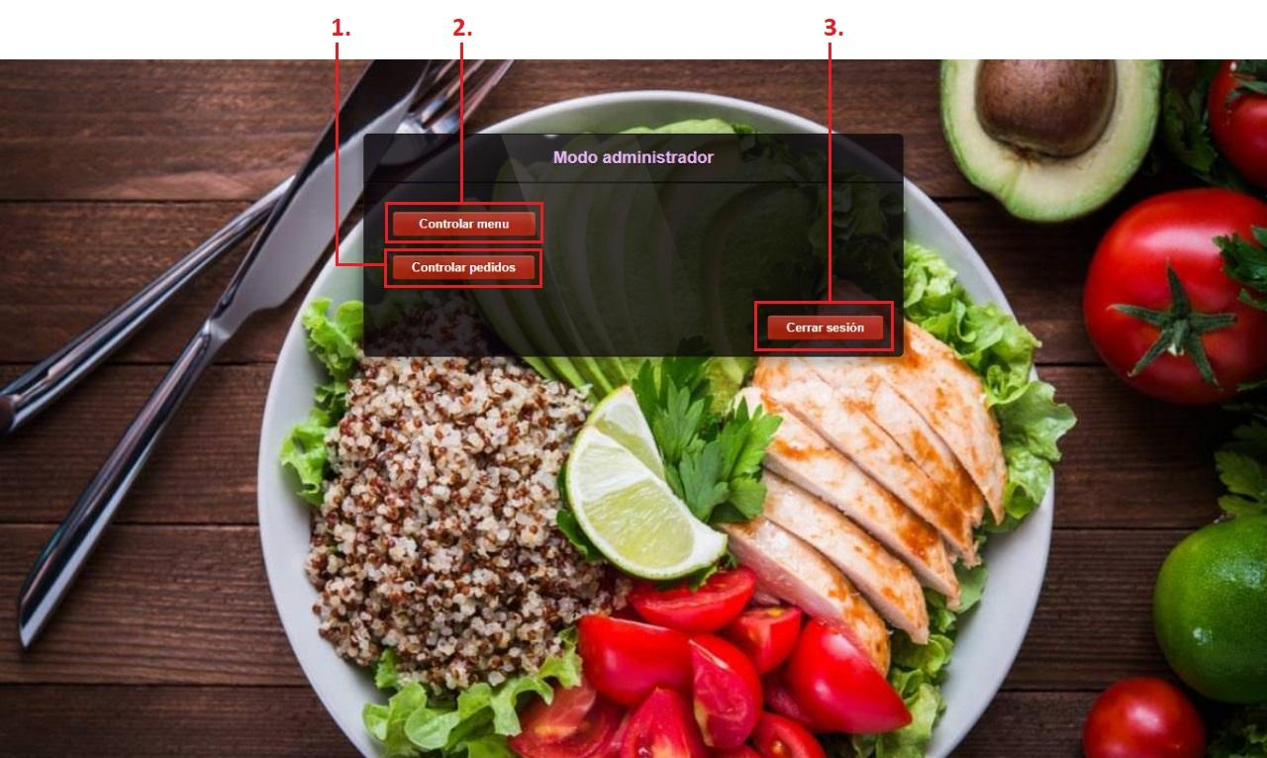

1. Botón de Redireccionamiento a la pantalla “NUEVOS PEDIDOS”.
2. Botón de Redireccionamiento a la pantalla “CONTROLAR MENÚ”.
3. Finaliza la sesión del Administrador, redirigiendolo a la pantalla “MENÚS”.

* NUEVOS PEDIDOS

Pantalla en la que se visualizan los pedidos realizados por los Clientes.

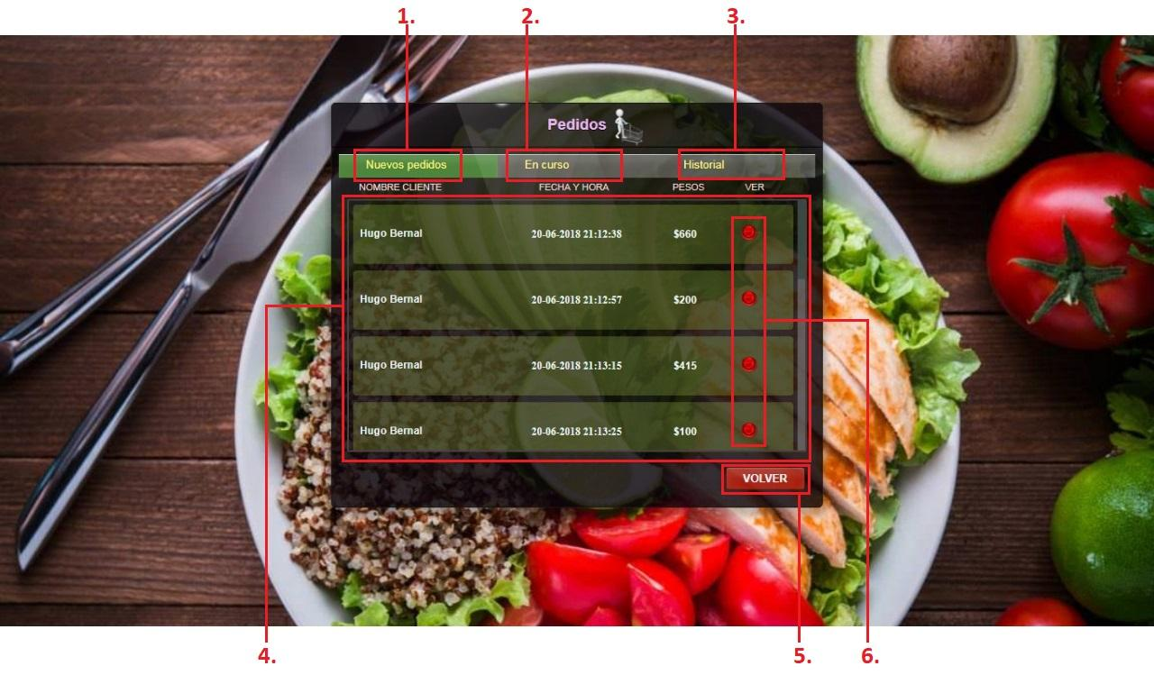

1. Botón (Solapa) Nuevos Pedidos: Permite visualizar todos los pedidos que ingresaron y aún no fueron aceptados o rechazados por los empleados de Ayelén Diet, por medio de una lista scroleable.
2. Botón (Solapa) En curso: Permite visualizar todos los pedidos que se encuentran siendo preparados por los empleados de Ayelén Diet, por medio de una lista scroleable.
3. Botón (Solapa) Historial: Permite visualizar todos los pedidos que ya fueron finalizados, por medio de una lista scroleable.
4. Lista scroleable que contiene los pedidos que ingresaron y aún no fueron aceptados o rechazados por los empleados de Ayelén Diet.
5. Botón de Redireccionamiento a “ADMINISTRADOR”.
6. Botón de Redireccionamiento a “VALIDAR PEDIDO”.

* VALIDAR PEDIDO

Visualizar un pedido en particular, ofreciendo  la opción de aceptar o rechazar el pedido realizado por el Cliente.

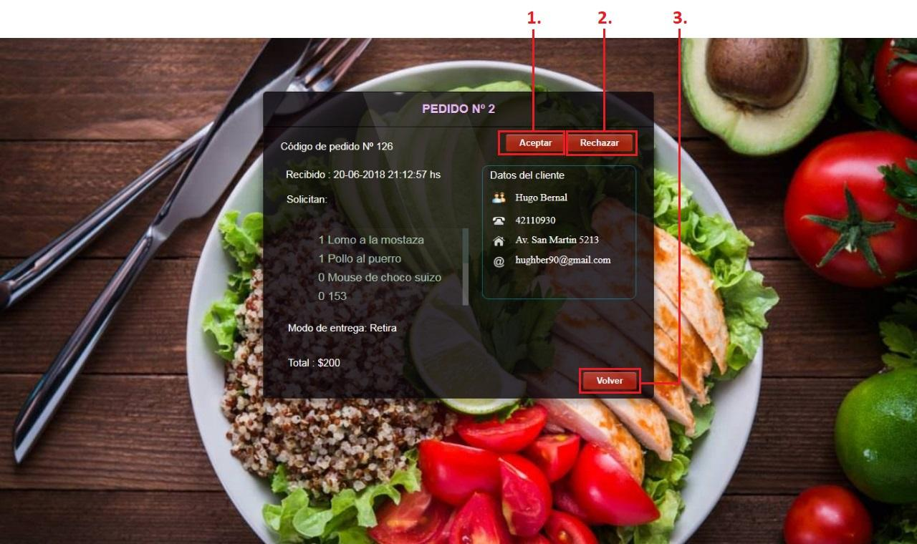

1. El pedido visualizado es retirado de la pantalla “NUEVOS PEDIDOS” y es enviado a “EN CURSO”. Asimismo se envia un mail automáticamente al cliente informando que su pedido se encuentra en proceso. Termina redireccionado a “NUEVOS PEDIDOS”.
2. El pedido es eliminado de la Base de Datos. Asimismo se envia un mail automáticamente al cliente informando que su pedido fue rechazado. Termina redireccionado a “NUEVOS PEDIDOS”.
3. Botón de Redireccionamiento a “NUEVOS PEDIDOS”.

* EN CURSO

Pantalla en la que se visualizan los pedidos en proceso.

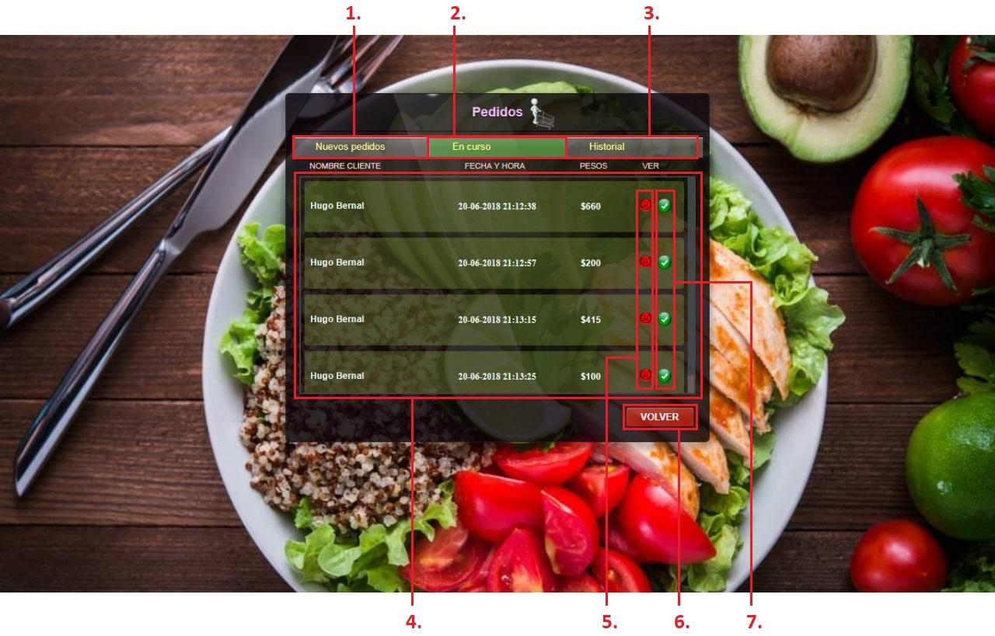

1. Botón (Solapa) Nuevos Pedidos: Permite visualizar todos los pedidos que ingresaron y aún no fueron aceptados o rechazados por los empleados de Ayelén Diet, por medio de una lista scroleable.
2. Botón (Solapa) En curso: Permite visualizar todos los pedidos que se encuentran siendo preparados por los empleados de Ayelén Diet, por medio de una lista scroleable.
3. Botón (Solapa) Historial: Permite visualizar todos los pedidos que ya fueron finalizados, por medio de una lista scroleable.
4. Lista scroleable que contiene los pedidos que se encuentran en curso por los empleados de Ayelén Diet.
5. Botón de Redireccionamiento a pantalla “PEDIDO EN CURSO”.
6. Botón de Redireccionamiento a pantalla “ADMINISTRADOR”.
7. Envía el pedido seleccionado a la pantalla “HISTORIAL DE PEDIDOS”, quitándolo de la lista visualizada.

* PEDIDO EN CURSO

Pantalla en la que se visualizan todos los datos de un pedido en particular que se encuentra en proceso.

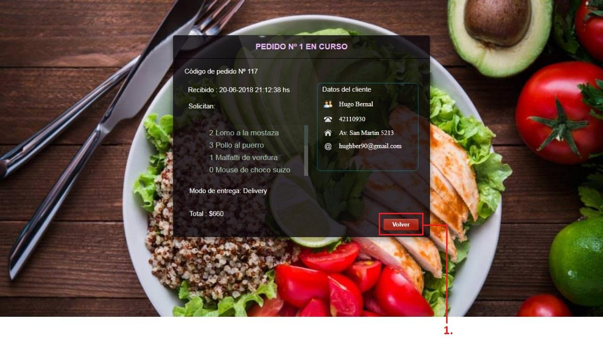

1. Botón de Redireccionamiento a pantalla “EN CURSO”.

* HISTORIAL DE PEDIDOS

Pantalla en la que se visualizan todos los pedidos finalizados.

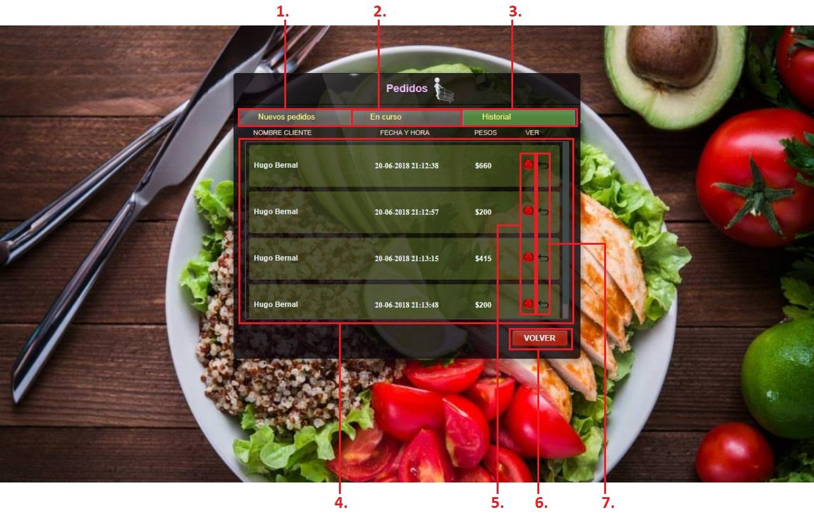

1. Botón (Solapa) Nuevos Pedidos: Permite visualizar todos los pedidos que ingresaron y aún no fueron aceptados o rechazados por los empleados de Ayelén Diet, por medio de una lista scroleable.
2. Botón (Solapa) En curso: Permite visualizar todos los pedidos que se encuentran siendo preparados por los empleados de Ayelén Diet, por medio de una lista scroleable.
3. Botón (Solapa) Historial: Permite visualizar todos los pedidos que ya fueron finalizados, por medio de una lista scroleable.
4. Lista scroleable que contiene los pedidos que se encuentran finalizados (entregados a los clientes).
5. Botón de Redireccionamiento a pantalla “PEDIDO FINALIZADO”.
6. Botón de Redireccionamiento a pantalla “ADMINISTRADOR”.
7. Envía el pedido seleccionado a la pantalla “EN CURSO”, quitándolo de la lista visualizada, a los fines de enmendar cualquier tipo de equivocación.

* PEDIDO FINALIZADO

Pantalla en la que se visualizan todos los datos de un pedido en particular que se encuentre finalizado.

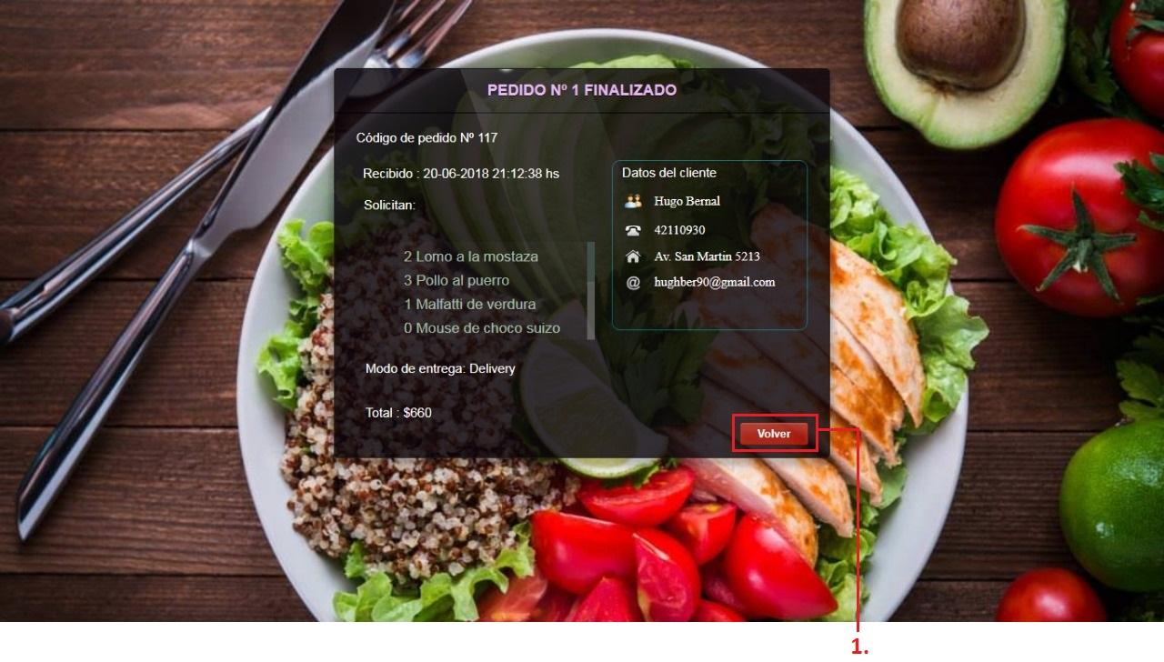

1. Botón de Redireccionamiento a pantalla “HISTORIAL DE PEDIDOS”.

* CONTROL DE MENÚS

Visualización de todos los Menús que dispone AYELEN DIET.

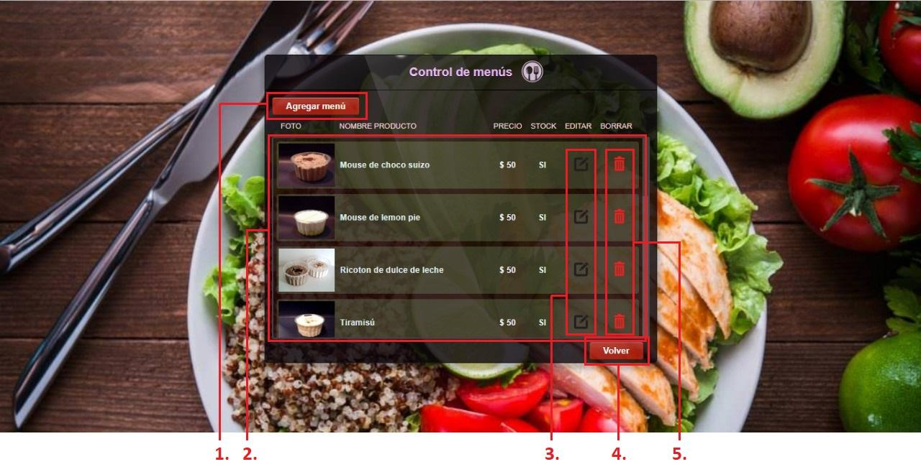

1. Botón de Redireccionamiento a “AGREGAR MENÚ”.
2. Lista de todos los Menús (Platos y Postres) que ofrece el restaurante. Contiene:
   1. Nombre.
   2. Imagen.
   3. Precio.
   4. Stock.
3. Botón de Redireccionamiento a “MODIFICAR MENU”.
4. Botón de Redireccionamiento a “ADMINISTRADOR”.
5. Botón para eliminar determinado Menú de la lista (Base de Datos).

* AGREGAR MENÚ

Permite crear un plato o postre nuevo.

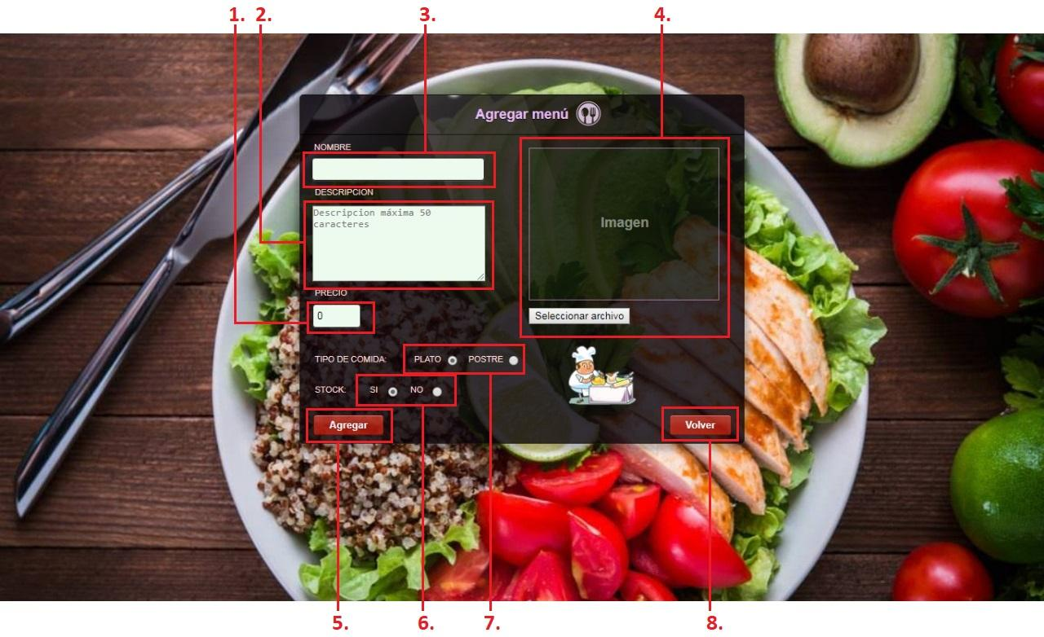

1. Campo para ingresar precio del Menú. Impacta en la Base de Datos.
2. Campo para ingresar descripción del Menú. Impacta en la Base de Datos.
3. Campo para ingresar Nombre del Menú. Impacta en la Base de Datos.
4. Abre una nueva ventana para buscar una imagen en el ordenador, para insertar el link de ubicación de la misma en la base de datos.
5. Almacena todos los datos ingresados en los campos en la Base de Datos, a los fines de ser visualizados en las pantallas “MENÚ”, “PEDIDOS” y “CONTROL DE MENÚS”.
6. Botón tipo Radio a fin de establecer si hay stock o no del producto. Impacta en la Base de Datos.
7. Botón tipo Radio a fin de definir qué tipo de Menú es: plato o postre. Impacta en la Base de Datos.
8. Botón de Redireccionamiento a “CONTROL DE MENÚS”.

* ACTUALIZAR MENU

Permite editar datos específicos de un plato o postre.

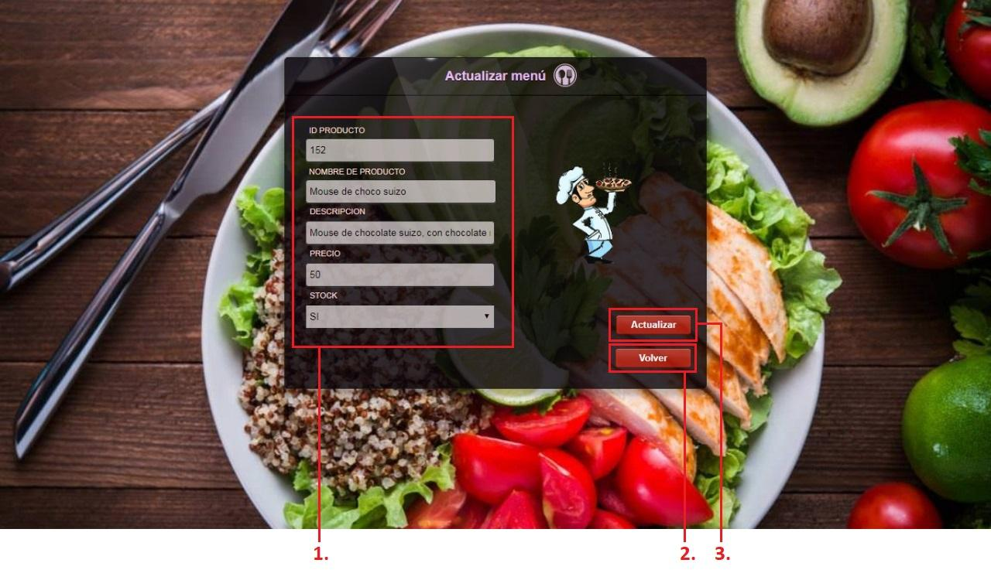

1. Se devuelven 5 (cinco) campos de la base de datos a los fines de editarlos para luego guardarlos y almacenarlos en la base de datos modificados. Los campos son:
   1. ID Producto.
   2. Nombre del Producto.
   3. Descripción.
   4. Precio.
   5. Stock.
2. Botón de Redireccionamiento a “CONTROL DE MENÚS”.
3. Guarda los cambios realizados en los campos. Redirige a “CONTROL DE MENÚS”.

7.5 Descripción detallada de bases de datos

El sistema elaborado por LOBERAL IT. cuenta con una base de datos conformada por 3 (tres) tablas. Las tablas son las siguientes:

* *Login*. Almacena los datos de los clientes. Cuenta con 7 (siete) campos: *id*, *user*, *password*, *email*, *pasadmin*, *telefono* y *direccion*.
* *Pedidos*. Almacena los datos de las órdenes de los clientes. Cuenta con 9 (nueve) campos: *id*, *title*, *price, numero_pedido*, *delivery*, *estado*, *horario*, *cantidad* y *id_usuario*.
* *Productos* . Almacena los datos de los menús que ofrece Ayelén Diet. Cuenta con 8 (ocho) campos: *id*, *nom_producto*, *description*, *price*, *image*, *stock*, *counter*, *kind_food*.

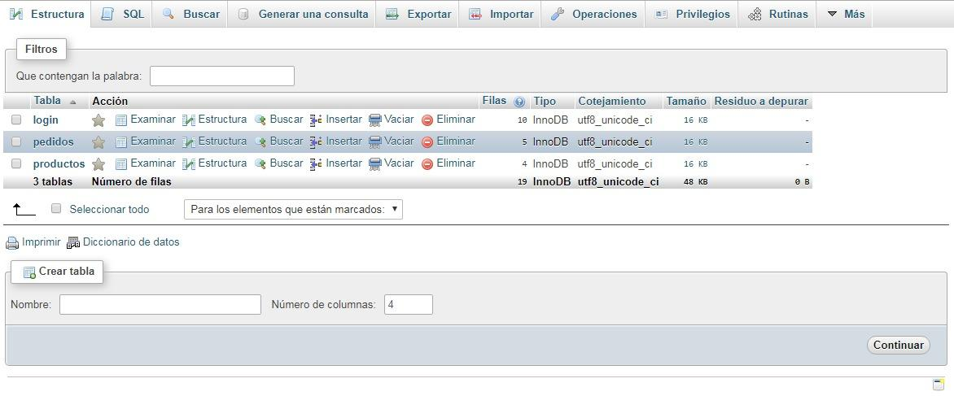

TABLA LOGIN

La tabla *LOGIN* contiene los datos de aquellos usuarios registrados en la pantalla de *REGISTRO*. Al ingresar en dicha pantalla, se le solicitan ciertos datos específicos al usuario que impactan directamente en la base de datos.

Los datos solicitados son:

* *Usuario*: A fin de poder identificar al usuario por un nombre, apodo o nick.
* *Contraseña*: Con el objetivo de que el usuario pueda loguearse posteriormente a través de un código de seguridad.
* *E-mail*: Es solicitado por dos motivos: El primero es que el “email” es utilizado para que el usuario pueda loguearse posteriormente en el sistema. El segundo motivo es que también se lo utiliza como un medio de contacto para enviar las confirmaciones o rechazos de los pedidos solicitados por el Cliente.
* *Teléfono*: Para obtener medio de comunicación con el Cliente.
* *Dirección*: Para obtener el destino a donde se van a enviar los pedidos solicitados.

Asimismo, en esta tabla se guardan otras columnas, tales como el *id*(para usarlo como identificador en las otras tablas, Primary Key) de tipo AUTO_INCREMENT, y un campo llamado *pasadmin* que contiene la clave con la que se podrá ingresar al sistema como un usuario administrador que se encuentra codificada, debido a que se usa un metodo de encriptacion conocido llamado md5 que por medio de este, utiliza un algoritmo complejo para encriptar y desencriptar de forma rápida y segura.

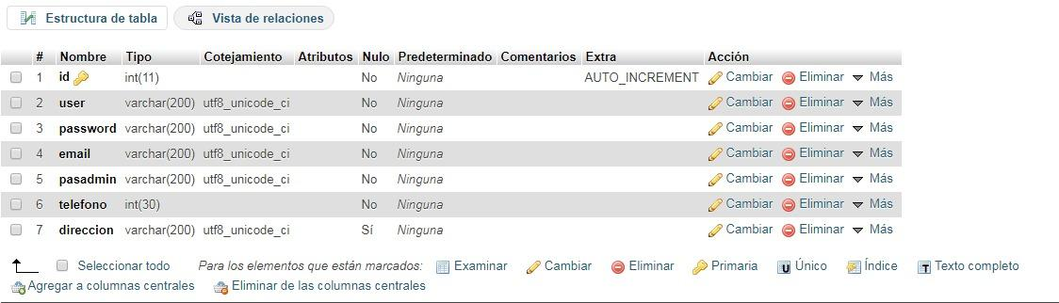

TABLA DE PEDIDOS

En la tabla de Pedidos se almacenan todas las órdenes de menús solicitados por los clientes. Cada vez que realizan un pedido, se almacenan los siguientes datos:

* *Id:* Utilizado como identificador para cada menú solicitado por pedido. Es la Primary Key de la tabla y es de tipo AUTO_INCREMENT.
* *Título*: Nombre del Menú solicitado por el cliente. Es un campo tipo Varchar, 200 de longitud.
* *Precio*: Valor de cada Menú solicitado por el cliente. Campo tipo Int, 50 de longitud.
* *Número de Pedido*: Cada pedido posee un número de pedido. Todos los menús que posean el mismo número de pedido implica que conforman un único pedido. Es un campo tipo Int, 200 de longitud.
* *Delivery*: Es un campo booleano, en el cual se especifica si el pedido será retirado por el cliente o bien hay que efectuar un envío de la mercadería.
* *Estado*: Sirve para establecer el estado en el que se encuentra el pedido. Existen 3 (tres) estados: “VER”, “EN CURSO”, y “FINALIZADA”. Dependiendo en el estado se encuentre un menú, variará el lugar donde será visualizado por el usuario Administrador. Es un campo Varchar, 20 de longitud.
* *Horario*: Al momento de generarse un pedido, por medio de la función *date* en *php*, se inserta en este campo el horario y el día en el que se efectúa el pedido. Es de tipo Varchar, 200 de longitud.
* *Cantidad*: Utilizado para establecer la cantidad de veces que se solicita un mismo menú en el mismo pedido. Es de tipo Int, 5 de longitud.
* *Id_usuario*: Por medio de este campo, se efectúa una intersección entre las tablas (“inner join”), para poder obtener los datos del Cliente que efectuó el pedido.

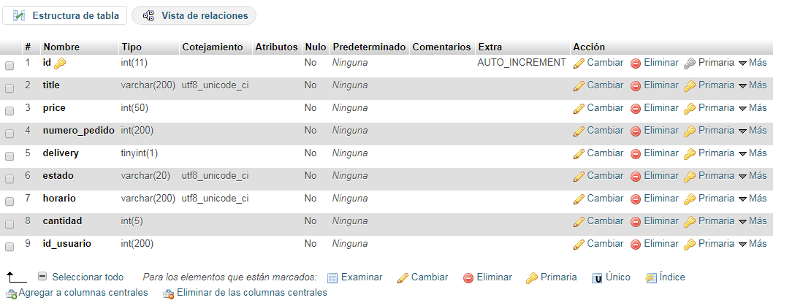

TABLA DE PRODUCTOS

En la tabla Productos se almacenan todos los menús, tanto “platos” como “postres”, que disponen en Ayelén Diet. El usuario administrador es el que los carga en la base de datos por medio de una interfaz amigable en las pantallas de “Controlar Menú”.

En esta tabla, los datos a almacenar son los siguientes:

* *Id:* Utilizado como identificador para cada menú. Es la Primary Key de la tabla y es de tipo AUTO_INCREMENT.
* *Nom_producto*: Nombre del Menú. Es un campo tipo Varchar, 200 de longitud.
* *Description*: Utilizado para especificar los ingredientes con los que está compuesto el menú. Es un campo tipo Varchar, 200 de longitud.
* *Price*: Valor de cada Menú. Campo tipo Int, 255 de longitud.
* *Image*: Este campo es utilizado para almacenar una ruta en donde se ubica el archivo .jpg a los fines de mostrar una imagen cuando sea requerido. Es un campo tipo Varchar, 200 de longitud.
* *Stock*: Es un campo booleano, el cual indica si el menú será visualizado en la vista de productos disponibles al cliente.
* *Counter*: Este campo es utilizado para la lógica de selección de menús en el Carrito de Compras (“Agregar al Carrito”), la lectura de los registros de la tabla producto se almacenan en dicho campo a los fines de acceder a todos los menús por separado. Es un campo Int, 2 de longitud.
* *Kind_Food:* Utilizado para diferenciar entre los 2 (dos) tipos de menús: Este campo puede ser “Plato” o “Postre”. Es de tipo Varchar, 7 de longitud.

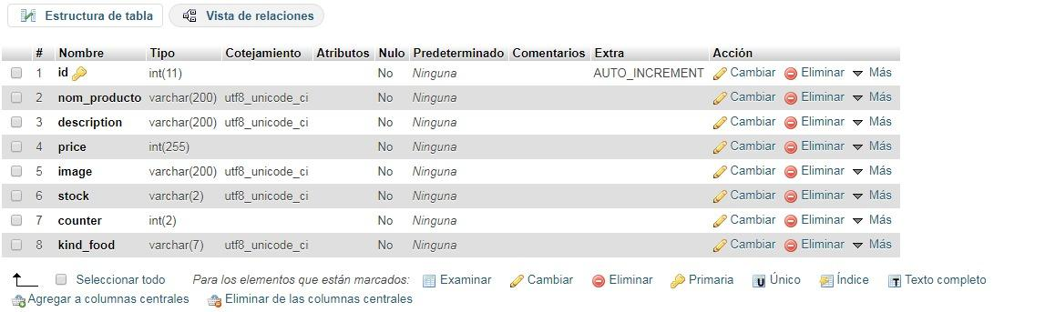

7.6 Descripción detallada de salidas impresas en hojas de especificaciones

El sistema a implementar por LOBERAL IT. y requerido por AYELEN DIET se encuentra orientado a mejorar tanto la experiencia de compra del Cliente como también la organización de los empleados del restaurante. Debido a ello LOBERAL IT, no incluyó en el sistema salidas impresas ya que todas las necesidades solicitadas por los dueños del restaurante fueron satisfechas de forma eficaz y competentemente.

**7.7 Descripción detallada de nuevos procesos intervinientes**

7.7.1 Metodología Clásica: Informe escrito.

En el nuevo cursograma sugerido por LOBERAL IT., (*Sistema de Venta al Cliente Online*), el *Cliente* inicia el proceso solicitando un pedido de menú. El pedido es recibido el sector de *ventas* de Ayelén Diet a través del Sistema a implementar de LOBERAL IT..

El sector de *Ventas* genera un e-mail por medio del sistema que es enviado al *Cliente* con la finalidad de informar que su pedido está en proceso. Al mismo tiempo, *Ventas* verifica si hay stock del menú solicitado. Si no hay stock, envía el pedido a la *Cocina* para que cocinen el menú y después sea devuelta al sector de *Ventas*. En caso contrario, preparan el menú para enviarlo y del mismo modo, confeccionan una factura por duplicado.

Llegado a esta instancia, *Ventas* por medio del sistema verifica si el Cliente desea que su pedido sea enviado por delivery (*Remiseria*) o si el mismo cliente irá a retirar su pedido por su cuenta.    
 En caso que sea por delivery, entregan las facturas y el menú a la *Remiseria*, y la *Remiseria* recibe el menu con ambas facturas para llevarlas a la dirección del *Cliente*.

En caso contrario, el pedido es retirado por el cliente al horario acordado, junto con las facturas.

El *Cliente* recibe su menú junto con las 2 facturas. La factura original se la queda él, y firma la factura por duplicado es devuelta al  sector de *Ventas* para ser archivada definitivamente.

7.8 Características del Lenguaje de Programación a utilizar y sus ventajas. Informe

escrito. Codificación: avance en el desarrollo de Programas de Computación.

7.9 Diccionario de datos o Manuales de Procedimiento

Manual de Procedimiento

En un primer lugar, desarrollamos tres pantallas principales que van a estar a la vista de todo el público, tanto para el administrador como clientes, o simplemente personas que estén interesadas en el establecimiento gastronómico y quieran informarse sobre el mismo. Estas tres pantallas son “Inicio”, “Menú” y “Contactos”.

INICIO

Esta pantalla es la portada. Como se puede observar, se encuentra el logo de AYELÉN DIET, junto con una foto de portada del lugar físico del establecimiento y otras pequeñas imágenes de los dueños y empleados.

También posee DOS links de redireccionamiento:

* Para dirigirse a la sección de “Menús”.
* Para dirigirse a la sección de “Contacto”.

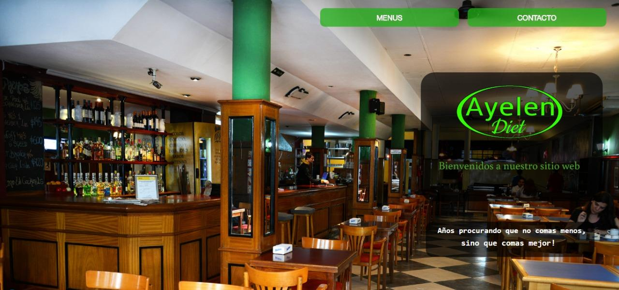

MENÚ

En esta pantalla se pueden observar varias cosas. La finalidad de la misma es que los interesados en saber que ofrece AYELÉN DIET puedan inspeccionar todos los menús, tanto platos como postres. En sencillas palabras, poder inspeccionar la carta del restaurante a través de la web.

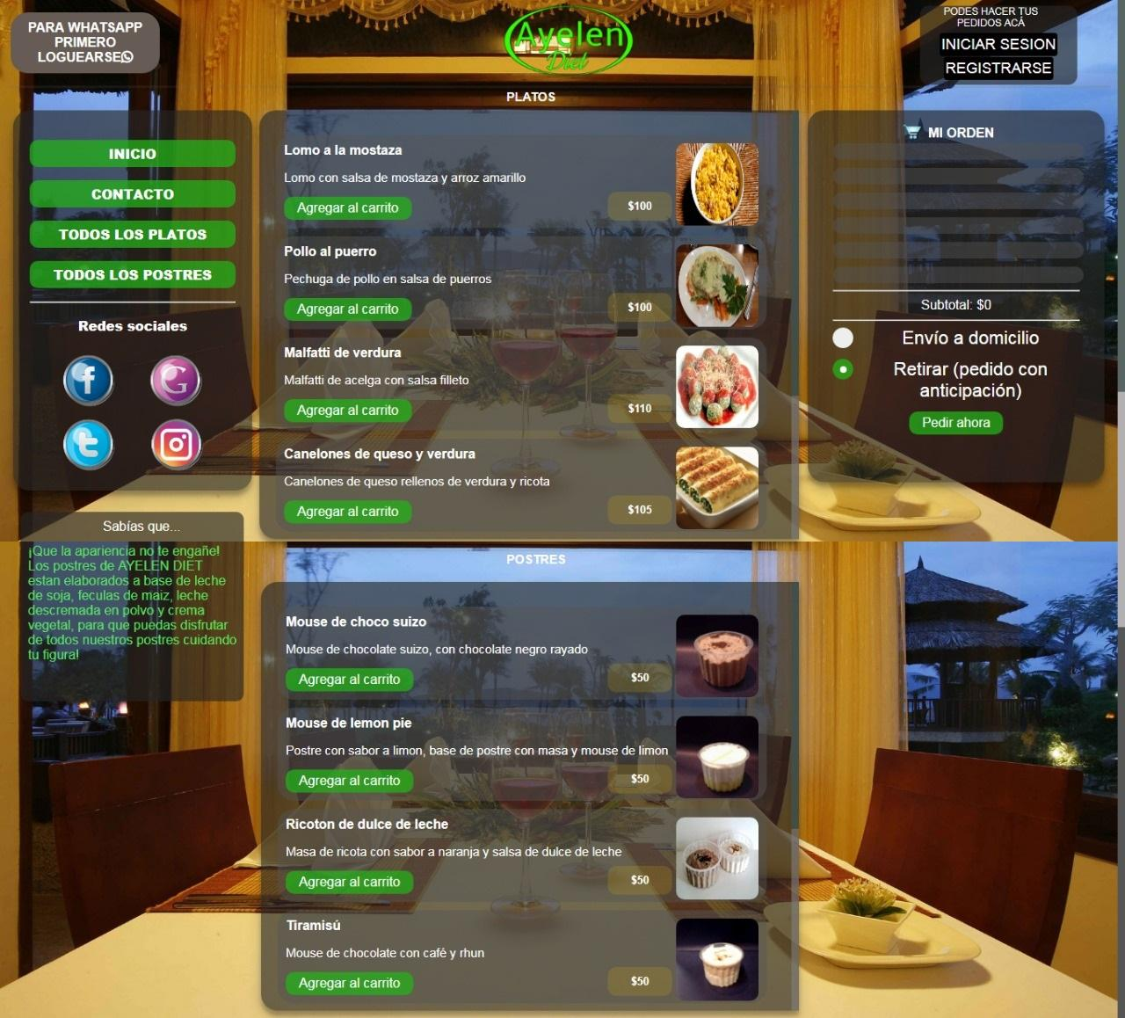

En esta pantalla hay cinco botones importantes en total de redireccionamiento:

* Para dirigirse a la sección de “Inicio”.
* Para dirigirse a la sección de “Contacto”.
* Para registrarse como un nuevo usuario.
* Para loguearse en caso de ya haberse registrado anteriormente.
* Para dirigirse a algunas de las redes sociales que utilice AYELÉN DIET, tales como “Facebook”, “Instagram”, “Twitter”, etc.

Otro punto a destacar de esta pantalla es que los menús de “Platos” y “Postres” se encuentran separados por dos ventanas scroleables, en donde se puede apreciar el nombre del menú, una descripción, una foto, el precio del mismo y un botón “Agregar al carrito”.

Asi mismo tambien se visualizará a la derecha de la pantalla un “carrito de compra”. Sin embargo, una característica de esta pantalla es que si alguien que no está logueado intenta utilizarlo tratando de insertar platos o postres en el carrito por medio de los botones, será informado que para utilizarlo primero debe loguearse o, en caso de no poseer un usuario creado, registrarse.

CONTACTO

Esta pantalla es la página de contacto, El objetivo principal de esta pantalla es la presentación del restaurante AYELÉN DIET, narrando brevemente sobre el objetivo del mismo y utilizando un breve texto descriptivo al fiel estilo comúnmente llamado “¿Quiénes somos?”.

Asimismo, ofrece a algun interesado un medio para comunicarse con el establecimiento por cualquier tipo de consulta, duda o sugerencia. Para ello se utiliza un simple formulario en donde se puede escribir y enviar el mensaje solo solicitando un nombre y un email.

Del mismo modo, esta pantalla describe y muestra la ubicación del AYELÉN DIET a través de un mapa georeferencial, junto con un teléfono fijo de contacto.

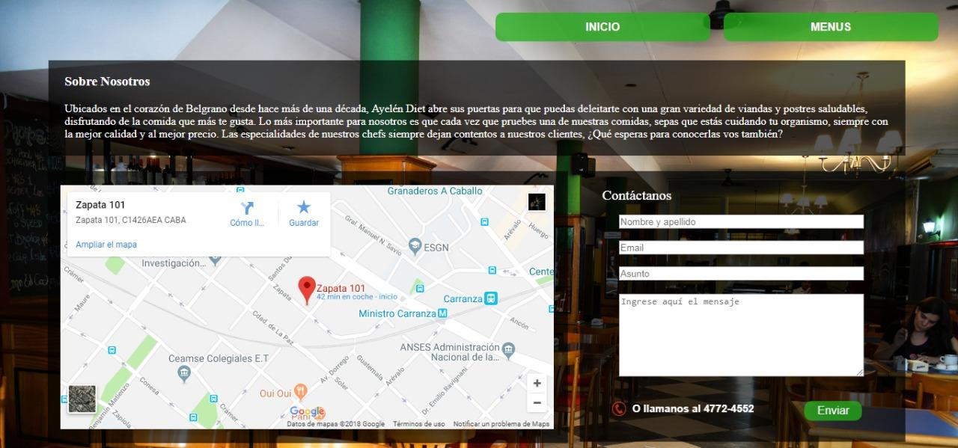

Además de las tres pantallas mencionadas, existen otras dos que también se encuentran de acceso visible al público. Sin embargo, no son consideradas como principales debido a que solo las personas interesadas en hacer un pedido son las que van a acceder a ellas:

Estas ventanas son “REGISTRO” y “LOGIN”:

REGISTRO

La pantalla de registro es para toda cualquier persona que desea realizar un pedido por primera vez. Aquí se deberán ingresar los siguientes datos:

* Nombre.
* Celular.
* Dirección.
* Mail.
* Contraseña.

Una vez completados estos campos, son validados y en caso de ser correctos, son enviados a la Base de Datos de los Clientes para ser insertados. La únicas excepciones por las cuales no se insertarían en la Base de Datos son en caso de que la dirección de mail o el teléfono ya estén en uso, volviendo a solicitar ingresar un nuevo mail o teléfono.

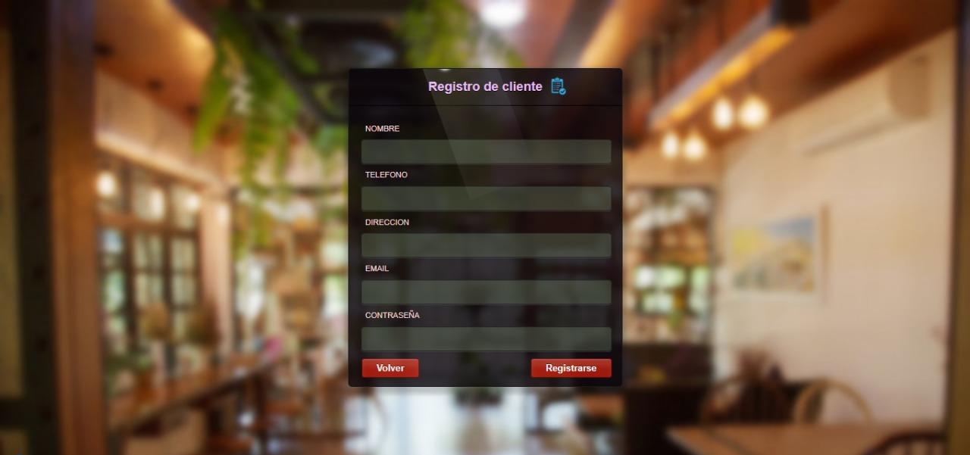

LOGIN

La Pantalla de LOGIN es la pantalla en la que el cliente por medio de su email y su contraseña, puede habilitar el uso del carrito de compras. Después de ingresar los dos datos solicitados, se hace una consulta en la Base de Datos para comprobar la autenticidad. En caso de ser correctos, el cliente será redirigido a la pantalla PEDIDOS (Logueado), para que pueda efectuar la compra que desee.

Sin embargo desde la pantalla de login se puede loguear un “Usuario Administrador”, que tiene ciertos privilegios que le permiten ingresar a las pantallas “MENÚS” y “PEDIDOS”.

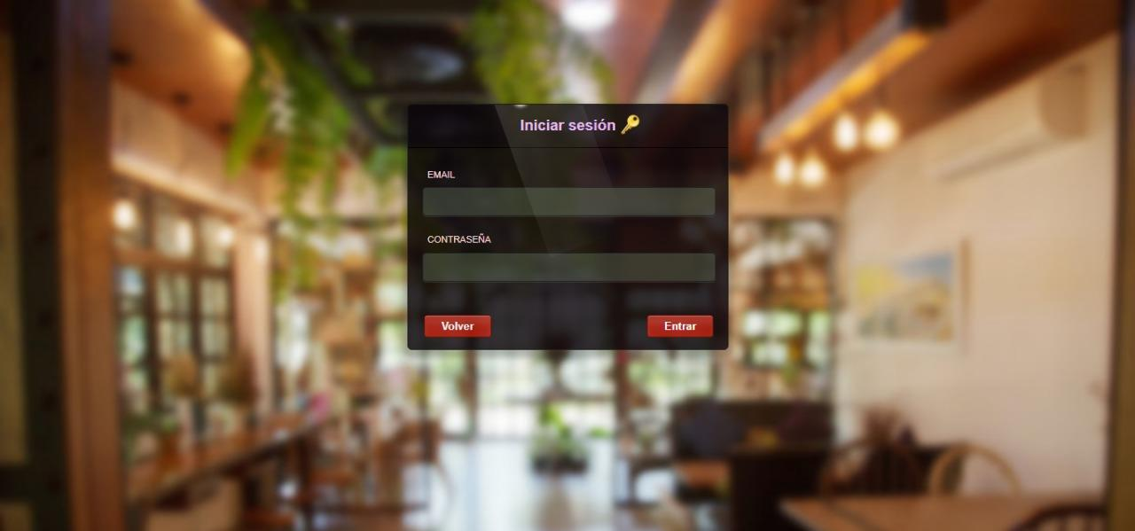

PEDIDOS

La pantalla de PEDIDOS es similar a la pantalla MENÚ exceptuando que se habilita el carrito de compras.  Con el Carrito de compras, los clientes ya logueados pueden ir cargando su orden, por medio de los botones que hay debajo de cada plato o postre, modificando de esta forma la cantidad de cada menú que desean.   
También mostrará el importe que deberán abonar, haciendo la suma de todo lo ingresado en el carrito, como un pequeño radio button en el cual deciden si la vianda es preparada para ser retirada en el local, o si desean que sea enviada a la Dirección con la que se registró, a una hora específica que pueden detallar para ambas opciones.

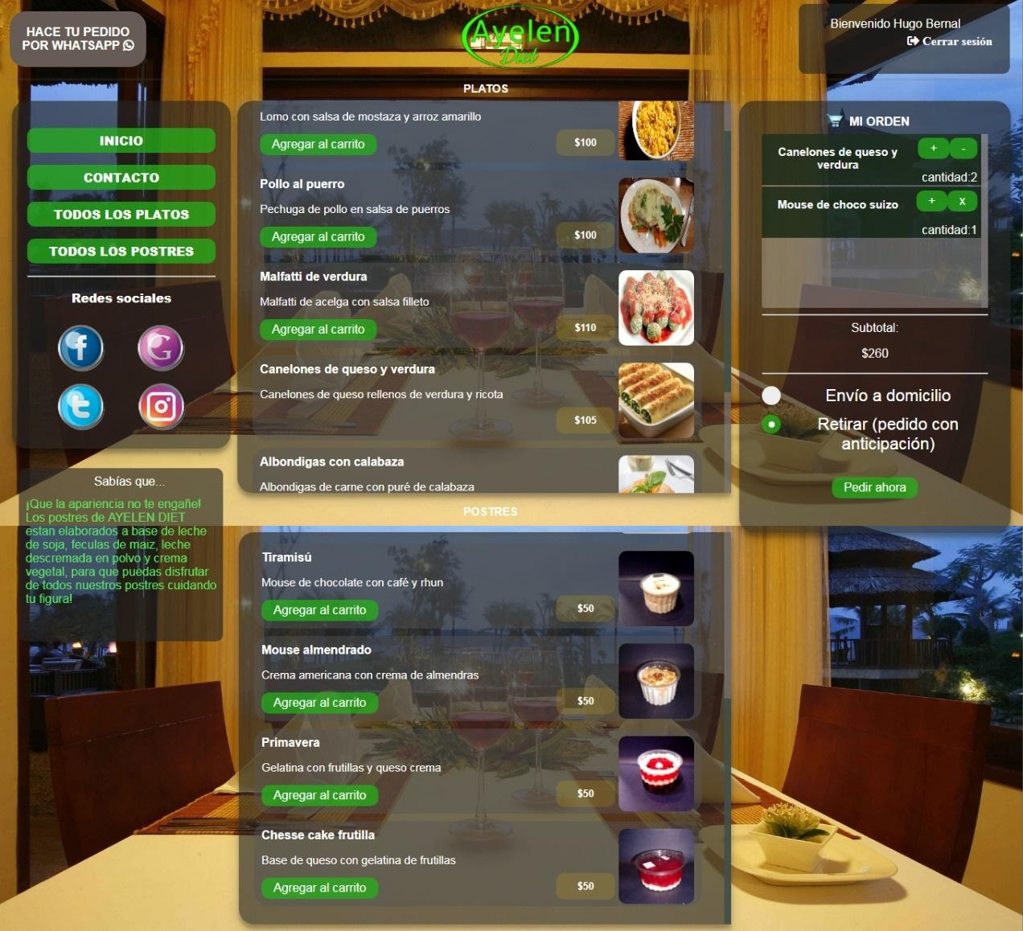

Una característica agregada que tiene la pantalla PEDIDOS es una opción (botón) que permite realizar un pedido a través de la página web oficial de “What’s app” con el numero ya ingresado de AYELÉN DIET, para todos los clientes registrados que deseen hacer su pedido por allí.

Este botón que se encuentra en la parte superior izquierda de la pantalla, termina redireccionando al cliente a la siguiente página:

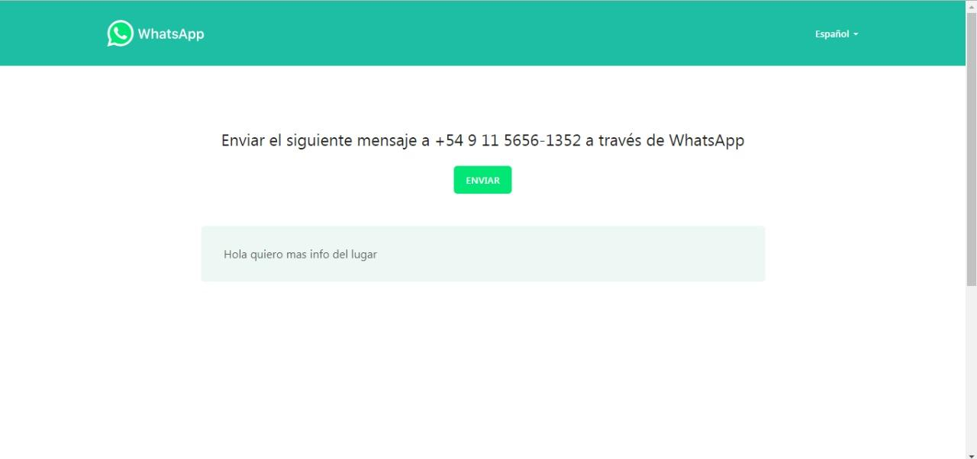

ADMINISTRADOR

En caso de que en la pantalla de Login, se ingrese como “Usuario administrador”, se desplegará la siguiente pantalla:

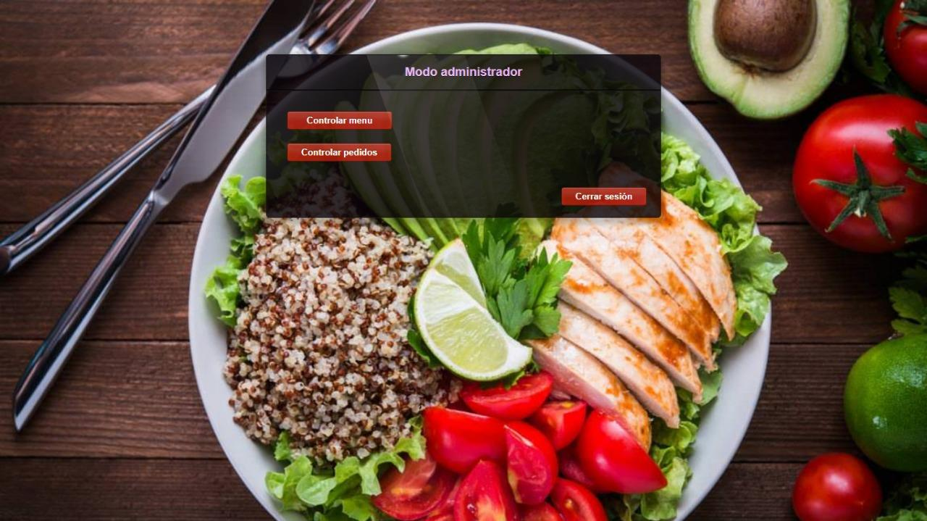

Aquí, el empleado o el administrador pueden llevar un control de los menús que se visualizan en las pantallas de “MENÚ” o “PEDIDOS”; las pantallas que están a la vista pública.

También puede acceder a una nueva pantalla en donde puede ver y llevar un control de todos los pedidos realizados por los clientes.

VER PEDIDOS

La característica principal de esta pantalla se divide principalmente en tres solapas (pestañas) detalladas a continuación:

* NUEVOS PEDIDOS

En esta pestaña se visualizarán todas las solicitudes de pedidos hechas por los clientes, a los fines de informarles si su pedido fue aceptado o rechazado. Se relaciona directamente con la Base de Datos para recuperar parte de la información del pedido y poder volcarla en esta pantalla.

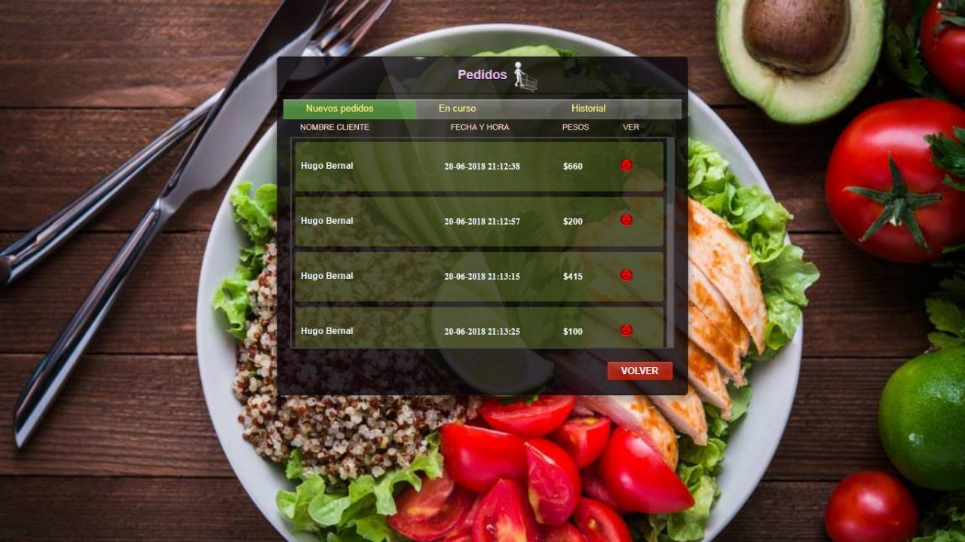

Para poder visualizar toda la información necesaria del pedido, el empleado deberá dirigirse al botón para que pueda ejecutarse una nueva ventana, detallando todo lo necesario del pedido:

* Código del Pedido.
* Hora en la que se ejecutó el pedido.
* Los menús que fueron solicitados, con sus respectivas cantidades.
* El modo de entrega.
* Precio total.
* Datos del cliente que solicitó la compra (Nombre, Teléfono, Dirección y e-mail).

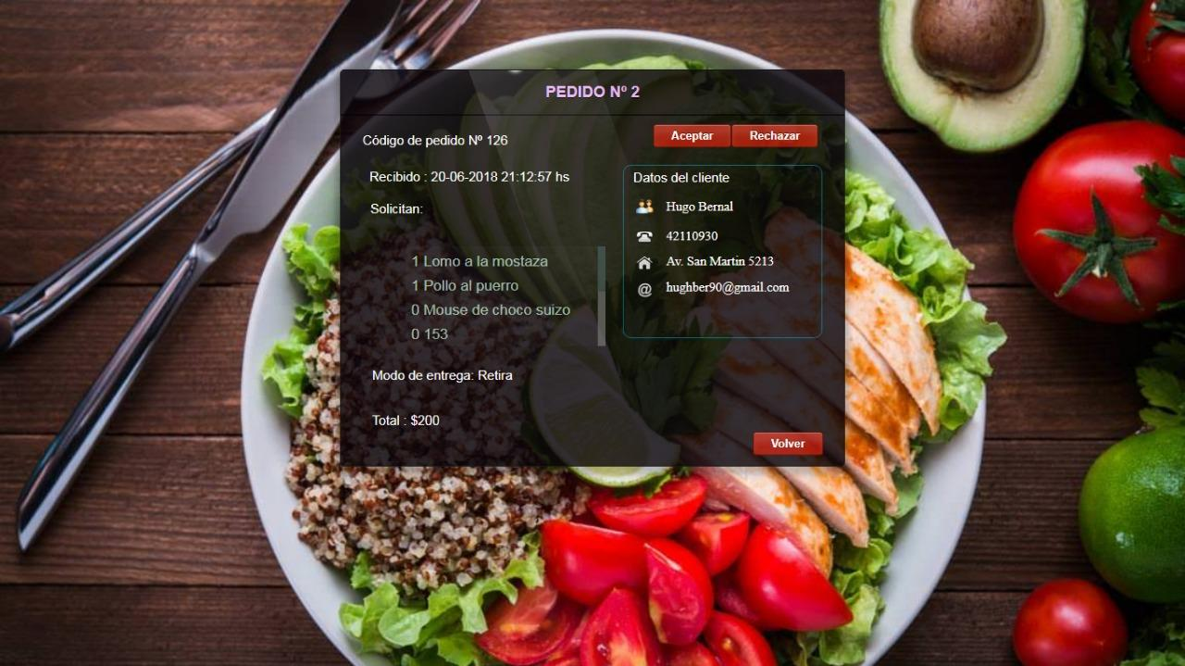

Una vez que el empleado de Ayelén Diet pueda observar todo el pedido y se asesore que pueden prepararlo, presionará el botón “Aceptar”. En caso contrario, “Rechazar”:

En ambos casos, se enviará un mail de confirmación al cliente notificándole si el pedido está en curso (preparación) o bien fue rechazado por no disponer de stock.

* PEDIDOS EN CURSO

Los PEDIDOS EN CURSO, son todos aquellos pedidos que se originaron los clientes y que fueron aprobados por algún empleado de Ayelén Diet en la pantalla “NUEVOS PEDIDOS”.  Se puede visualizar los pedidos de la misma manera que en dicha pantalla. También cada pedido tiene un botón que permite que, una vez entregado el pedido al cliente, pueda enviarlo a un “archivo”, pasando a quedar guardado en la Base de Datos que podrá ser consultado en la pestaña “HISTORIAL”.

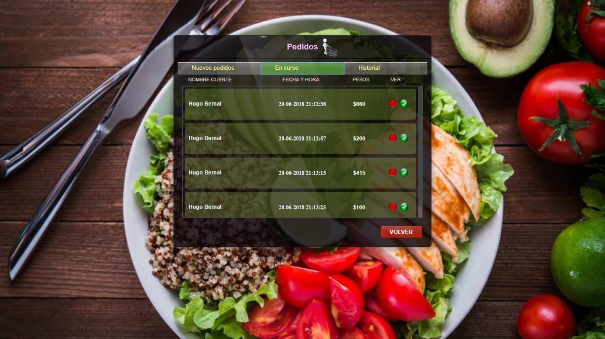

En caso que se quieran visualizar los datos de un pedido en particular, se debe presionar el botón rojo a la derecha del pedido, con el cual se visualizará la siguiente ventana en donde se encontrarán todos los datos del mismo:

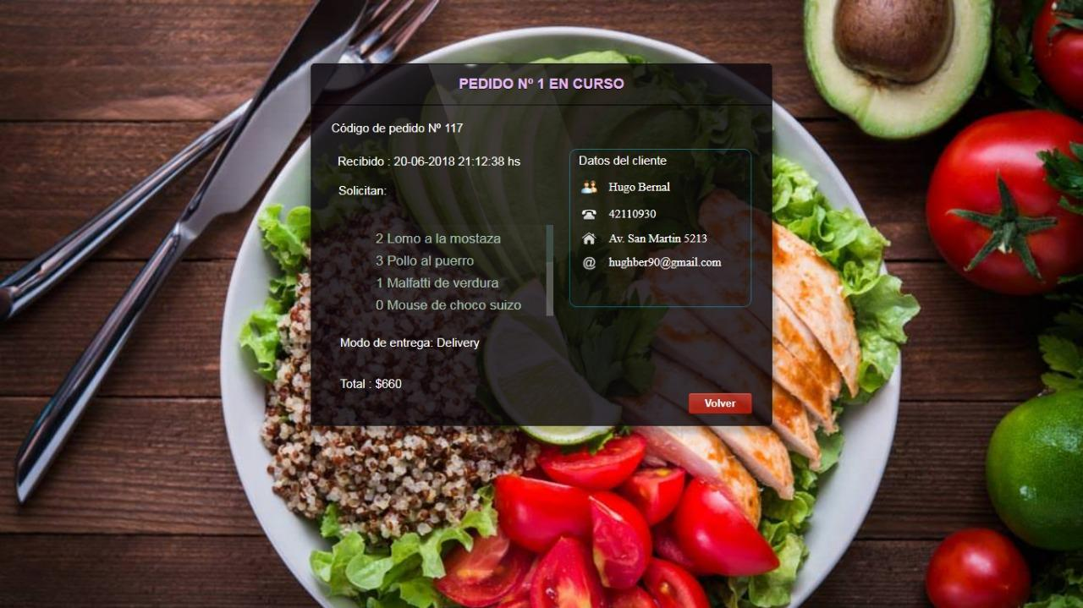

* HISTORIAL DE PEDIDOS

La pantalla de “HISTORIAL DE PEDIDOS” mostrará todos los pedidos finalizados enviados desde la pantalla “EN CURSO”.

En el historial, al igual que en “NUEVOS PEDIDOS” y “EN CURSO”, se podrán visualizar los pedidos para verificar los datos del mismo: los menús que fueron solicitados, los datos del cliente, el precio, etc.

Si algún empleado de Ayelén Diet comete algún error y archiva un pedido, aun sin ser entregado al Cliente, existe un botón que brinda la opción de recuperar el pedido.

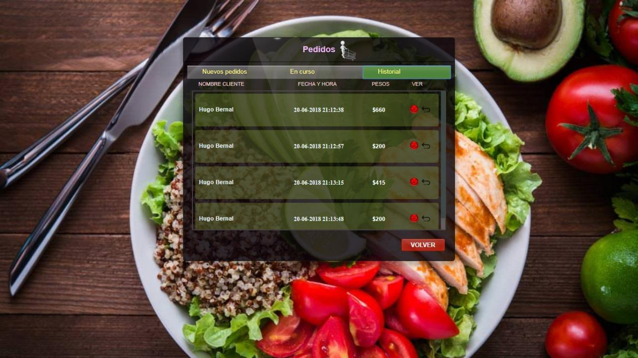

De igual manera, si se desea visualizar en qué consiste un pedido en particular, por medio del botón rojo se redirigirá a la siguiente ventana, en la cual se podrán observar todos los datos del mismo.

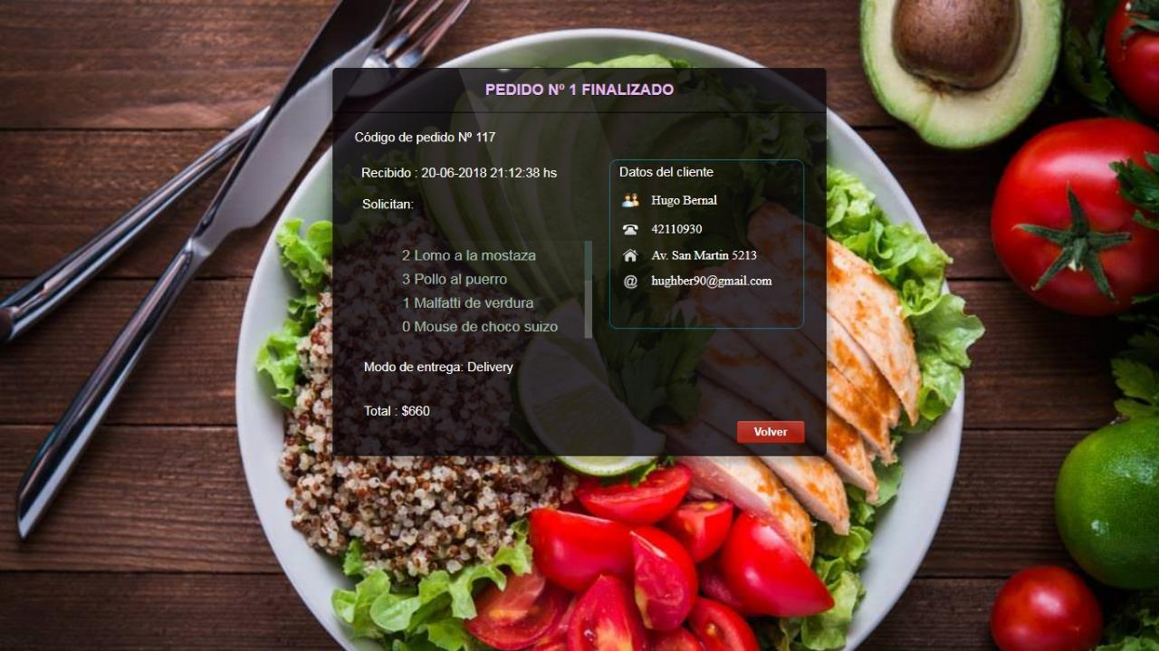

CONTROLAR MENÚ

En la pantalla CONTROLAR MENÚ los usuarios con privilegios de Administrador van insertar, inspeccionar, editar y eliminar todos los platos y postres que están cargados en la Base de Datos.

Como fue especificado anteriormente en la Base de Datos tanto los platos como los postres poseen los siguientes campos:

* ID
* Nombre
* Descripción
* Precio
* Stock
* Tipo (plato o postre)
* Imagen

En CONTROLAR MENÚ se visualizará un listado con los menús en donde se podrán observar la imagen, el nombre, el precio y el stock de cada menú. Para poder visualizar y/o modificar toda la información necesaria del menú, el empleado deberá dirigirse al botón de editar para que pueda ejecutarse una nueva ventana, y allí hacer las respectivas acciones.

Esta ventana también posee dos botones importantes del lado derecho de cada menú:

* Uno permite eliminar el menú definitivamente de la Base de Datos. Consecuentemente eliminarlos de la Base de Datos, hará que desaparezcan de la lista de las pantallas “CONTROLAR MENÚ”, “PEDIDOS” Y “MENÚ”.
* El otro permite modificar el Menú, por medio de una actualización en la Base de Datos.

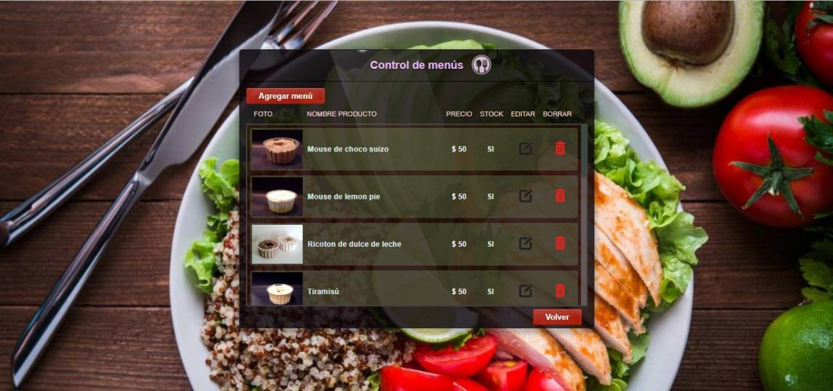

CREAR MENÚ

En la pantalla de CREAR MENÚ, los empleados de Ayelén Diet podrán ingresar los menús que deseen para que sean visualizados en la pantalla de “MENÚ” y “PEDIDOS”, para que los clientes puedan ver todos los platos y postres para hacer sus pedidos.  
En esta pantalla se les solicitará completar los siguientes campos:

* Nombre
* Descripción
* Precio
* Stock
* Tipo (plato o postre)
* Imagen

Una vez sea apretado el botón guardar, se almacenará toda la información en la Base de Datos.

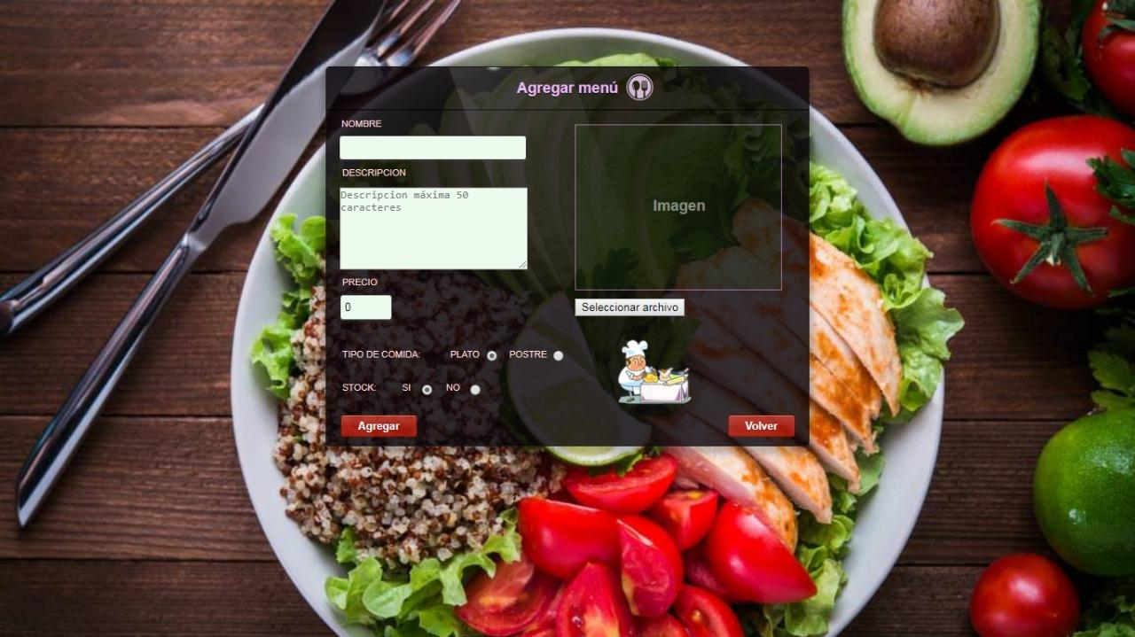

ACTUALIZAR MENÚ

En la pantalla ACTUALIZAR MENÚ los usuarios con privilegio de Administrador podrán editar todos los campos los menús cargados en la Base de Datos. Estos son:

* Nombre del Producto
* Descripción
* Precio
* Stock

Al finalizar las modificaciones correspondientes se presionará el botón “Guardar”, impactando en la Base de Datos quedando todos los datos almacenados.

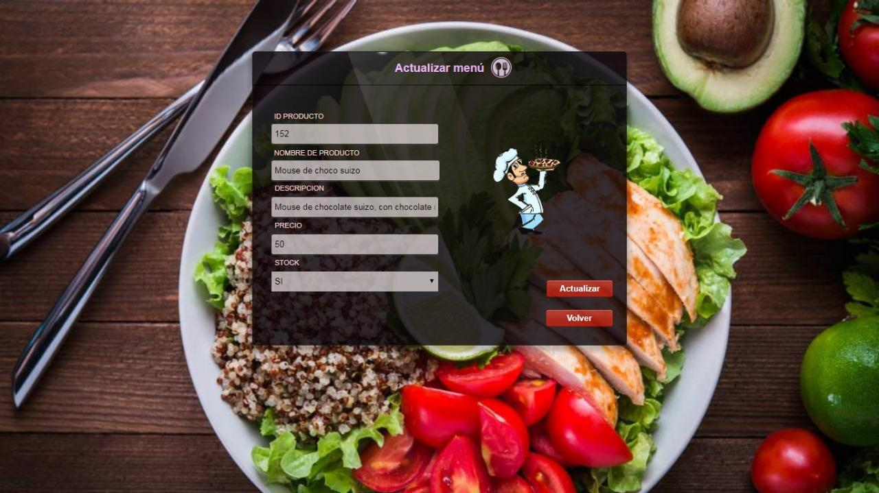

IMPLEMENTACION

**Planeamiento: Informe correspondiente acerca del método a emplear para la puesta en marcha del sistema.**

El sistema desarrollado para la P.Y.M.E “Ayelén Diet “ se basa en un módulo relativamente pequeño enfocado en el Área de ventas. Con volúmenes no muy grandes de información, pero delicada a nivel negocio para  futuros análisis, que a través de nuestra arquitectura de base de datos, se podrá registrar toda la información de las ventas realizadas mediante la WEB.

El sistema se implementará en forma total una vez lanzado el servidor a Internet, creando un nuevo canal de ventas al público. Funcionando en conjunto con los procesos actuales de venta en local o telefónica.

Previamente se realizarán capacitaciones de los procesos que involucra el nuevo sistema y que no son ajenas al personal

Al tener un entorno amigable e intuitiva, los usuarios se verán familiarizados con las pantallas que realizan procesos que actualmente se hacen en forma manual, acortando los tiempos de adaptabilidad.

Especificaciones para el funcionamiento del sistema:

* Configuración y puesta en marcha de la Base de Datos creada en MySQL en la computadora  servidor.
* Capacitación del personal, respondiendo todas las dudas e inquietudes que puedan surgir. Generando confianza en el sistema.
* Testeo y control del sistema implementado, entregando un sistema con el funcionamiento esperado.
* Instalación, configuración y puesta en marcha de Xampp con sus paquetes correspondientes como Apache y MySQL para correr el servidor WEB
* Navegadores recomendados: Internet Explorer, Google Chrome, FireFox.

En un principio solo se instalara en una PC que a su vez será el servidor. Permitiendo a Futuro, gestionar los pedidos desde otra PC sin la necesidad de ninguna instalación.

**Posibilidades de comercialización del Sistema diseñado.**

El sistema solicitado y desarrollado para la P.Y.M.E Ayelen Diet tiene una alta probabilidad de ser comercializada no solo con la P.Y.M.E antes mencionada. Cumpliendo con las pautas solicitadas, cubriendo las necesidades planteadas y a un costo accesible para el cliente.

Que a través de las distintas reuniones entre los dueños de Ayelen Diet y representantes de LOBERAL IT, se coordinaron y alinearon los distintos requerimientos solicitados logrando un sistema acorde al cliente.

Al ser un sistema de ventas online, con mucha demanda en el mercado actual. Vemos la posibilidad de ofrecerlos a otra empresa de productos similares o diferentes, ya que al ser un sistema de ventas online, solo se debería realizar cambios mínimos en el entorno visual.

Permitiendo ofrecer distintos servicios sobre el sistema:

Puesta en marcha, mantenimiento y capacitación del sistema entregado. Con 1 año de mantenimiento y soporte. Con posibilidad de extenderlos por periodos de 6 meses. Al precio antes mencionado